3.B.20 : El Sistema Económico Internacional desde el siglo XIX hasta la ruptura del sistema de Bretton-Woods.
Con el cambio de temario, a partir de la convocatoria de 2023 este tema pasará a ser:
3.B.20: El sistema económico internacional desde el siglo XIX hasta la ruptura del sistema de Bretton-Woods.
De este modo, con lo escrito en este documento este tema estaría actualizado.
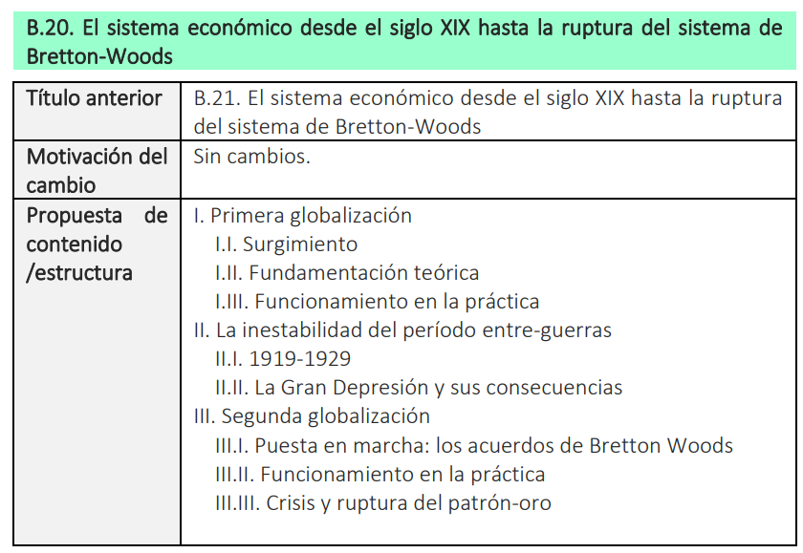

INTRODUCCIÓN
- Enganche:
  - Para entender el sistema económico actual, resulta fundamental conocer cómo fue éste en el pasado.
    - La historia económica es una disciplina híbrida, fruto del mestizaje entre la Historia y la Economía. Dada su naturaleza, el campo de la historia económica es difícil de demarcar.
      - Se ocupa preferentemente del estudio del pasado con la intención de explicar los problemas económicos del presente y de predecir el futuro.
- Relevancia:
  - ¿Por qué es conveniente el estudio de la historia económica?
    - Ya Joseph Schumpeter señaló que los 3 pilares del conocimiento económico eran la teoría, la estadística y la historia.
    - Más recientemente, Paul Samuelson aconsejó a quienes empezasen los estudios de Economía que estudiasen con atención la historia económica porque proporciona la materia prima para el análisis económico.
      - Ayuda a entender mejor los conceptos, las instituciones y los agentes económicos.
      - Asimismo, la experiencia histórica aporta la evidencia empírica que constituye la base de los modelos de crecimiento y de los ciclos económicos, tanto para su conceptualización como para su contrastación empírica.
    - También Reinhart y Rogoff (2011) aconsejan estudiar el pasado para intuir lo que sucederá en el futuro y, sobre todo, para evitar los errores de antaño.
      - Aquí resuenan las enseñanzas del filósofo americano de origen español George Santayana, que señaló que los pueblos que desconocen su historia están condenados a repetir, una y otra vez, los mismos errores.
- Contextualización:
  - La Segunda Guerra Mundial aún no había terminado. Pese a ello, los economistas del mundo, reunidos en la localidad americana de Bretton Woods, ya estaban pensando en el día de mañana. En este contexto, en 1944, se firman los acuerdos de Bretton Woods que establecerán las reglas de lo que pasó a denominarse como nuevo orden económico internacional, con un fuerte espíritu de cooperación. Este sistema se basará en 3 pilares fundamentales.
- Pilar monetario-financiero: Creación del Fondo Monetario Internacional (FMI) [ver tema 3.B.23].
- Pilar del desarrollo: Creación del Banco Internacional de Reconstrucción y Desarrollo (BIRD), actualmente integrado en el Grupo Banco Mundial [ver tema 3.B.31].
- Pilar comercial: Fracasa la creación de la Organización Internacional del Comercio (OIC), pero se logra el Acuerdo General sobre Aranceles y Comercio (GATT, por sus siglas en inglés), que en 1995 daría lugar a la creación de la Organización Mundial del Comercio (OMC) [ver temas 3.B.34 y 3.B.35].
      - Se considera que el sistema económico de Bretton-Woods tuvo un enorme éxito en el plano económico, ya que generó un crecimiento económico a nivel mundial desconocido hasta la fecha.
        - Sin embargo, como dice el dicho nada dura para siempre, y la ruptura de los acuerdos de Bretton-Woods marcó un antes y un después en el Sistema Económico Internacional.
  - En esta exposición, estudiaremos el Sistema Económico Internacional hasta la ruptura de los acuerdos de Bretton-Woods.
    - Entendemos por Sistema Económico Internacional (SEI) aquel conjunto de instituciones y normas a nivel multilateral que conforman cómo se desarrollan las relaciones internacionales.
      - El objetivo fundamental del SEI será, por tanto, tutelar el buen funcionamiento de dichas relaciones.
      - Así, el SEI está compuesto por 3 pilares fundamentales:
- Pilar comercial
- Pilar financiero
- Pilar monetario

      - Las condiciones fundamentales que ha de cumplir el Sistema Económico Internacional es que sea:
- Un sistema estable, que garantice el equilibrio de los países tanto a nivel interno como a nivel externo, lo que pasa por garantizar cierta flexibilidad.
- Un sistema creíble, que las expectativas no lleven a que el SEI se derrumbe.
- Un sistema líquido, que pueda dotar a las relaciones internacionales de la cantidad monetaria necesaria para que puedan desarrollarse.
            - Lo cierto es que, analizando esas condiciones a lo largo de la historia, se observa que estas condiciones no siempre se han cumplido. Además, se aprecia como estos incumplimientos, han resultado en procesos de cambio y de reforma del SEI.
  - Las relaciones económicas internacionales no son recientes, sino que han tenido lugar durante gran parte de la historia de la humanidad.
    - No obstante, el sistema económico internacional como tal, comienza a consolidarse durante el siglo XIX, de forma paralela al desarrollo de la economía internacional a consecuencia de la revolución industrial.
      - Ello marcará el comienzo del período temporal de esta exposición.
    - Para estructurar la exposición abordaremos por separado el sistema comercial internacional, el sistema financiero internacional y el sistema monetario internacional, hasta la caída de Bretton Woods en 1973 (prestando especial atención al mundo occidental).
      - Sin embargo, hay que tener en cuenta que existe una gran interrelación entre ellos.
        - Esto queda ejemplificado en las transacciones registradas en la balanza de pagos, donde una operación comercial suele tener contrapartida financiera.
        - Además, respecto a lo monetario, en muchos casos para mantener el sistema monetario se precisa de flujos de capital entre países.
- Problemática (Preguntas clave):
  - ¿Qué es el sistema económico internacional?
  - ¿Cómo evolucionó hasta la ruptura de Bretton Woods?
  - ¿Qué eventos principales tuvieron lugar?
  - ¿En qué contexto se produjeron los grandes cambios?
  - ¿Qué consecuencias se derivaron?
- Estructura:
Imagen 1.– Divergencia en la historia económica
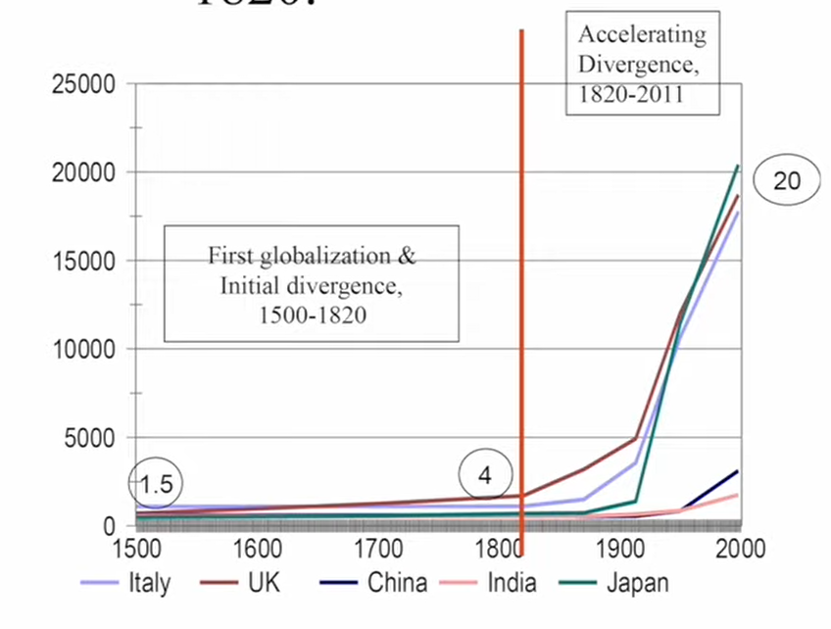
Fuente: Allen, R. (2013) Global Economic History: A very Short Introduction. https://youtu.be/iSJePQZRsSs?t=675

EL SISTEMA ECONÓMICO INTERNACIONAL DESDE 1776 HASTA 1914
Este período se caracteriza por cierta cooperación de facto (no de iure) entre los países. Se producen avances no lineales en distintas áreas:
- Aumento del comercio internacional, gracias al auge del pensamiento librecambista. Sin embargo, el avance no es lineal (se produce sobre todo entre 1850 y 1880).
- Poco desarrollo de los mercados financieros internacionales.
- Relaciones monetarias caracterizadas por el patrón oro.

Sistema comercial internacional
Para hablar de la evolución del sistema comercial internacional en este período, es esencial hacer una mención especial raíces intelectuales en favor del libre comercio por autores británicos como Adam Smith, David Ricardo y John Stuart Mill.
Destacamos 3 hitos a nivel comercial durante este período:
- Un primer hito, en la práctica, fue la firma del Tratado de Edén en 1786 que redujo algunos aranceles entre el Gran Bretaña y Francia.
Sin embargo, esta tendencia hacia la liberalización se revirtió durante las guerras con Francia.
Las guerras napoleónicas (1799-1815), al cerrar el comercio, habían forzado el incremento de la producción agrícola en Gran Bretaña.
Los terratenientes, alarmados ante la caída de los precios agrícolas, sostenían que esa protección que había recibido durante la guerra debía mantenerse en tiempos de paz, y lograron así la aprobación de las Leyes de Grano (Corn Laws) en 1815.
- Por ello, otro episodio crucial hacia la liberalización comercial tuvo lugar con la abolición de las Leyes del Grano (1846), por el primer ministro británico Sir Thomas Peel.
- Un tercer hito fue el tratado de Cobden-Chevalier entre Reino Unido y Francia en 1860 que establecía la eliminación progresiva de los aranceles aduaneros entre ambos países.
El tratado fue uno de los primeros en incluir la cláusula de “nación más favorecida”.
      - Bajo esta cláusula, cualquier reducción en los aranceles aduaneros que se acordara entre el Reino Unido o Francia y otros países debía ser extendida automáticamente al otro país signatario del tratado.
      - La introducción de esta cláusula tuvo un importante efecto en el comercio internacional de la época, ya que impulsó la creación de un mercado común en Europa y favoreció el crecimiento económico en ambos países.
      - Por ello, la relevancia del tratado fue que era pro-multilateralismo, ya que se generalizaron las concesiones arancelarias, abriendo el camino hacia un comercio multilateral.
Este tratado desencadenó otros tratados entre países europeos y una cooperación anexa para la expansión mayor del comercio internacional, por ejemplo, cooperación en desplegar las comunicaciones internacionales vía ferrocarriles.
Sin embargo, sobre 1880 vuelve el proteccionismo al calor de la protección de las industrias domésticas, también seguramente por motivaciones políticas con la emergencia de los nuevos Estados nación.
En cualquier caso, en estos años, con la instauración del patrón oro y las ventajas tecnológicas de la Revolución Industrial, el Reino Unido está en el núcleo de la economía mundial y se convierte en una economía que sistemáticamente tiene superávits.
Se trata de un país donde comienza la Revolución Industrial, lo que posiblemente venga explicado por los precios relativos entre el trabajo y el capital según la tesis de Robert Allen.

Sistema financiero internacional
Estos superávits comerciales van a llevar a salidas de capital desde Londres a otras colonias del imperio británico, pero también a otros países de Europa industrializados (en un primer momento, Francia y Holanda, aunque después se extiende a países como Alemania o Rusia) e incluso “cruzan el charco” llegando a Estados Unidos y Canadá.
Muchos de esos flujos eran vía Inversión Directa y van a parar a infraestructuras de transportes (p.ej. ferrocarril), para favorecer el transporte de mercancías.
Además, tuvieron lugar una serie de préstamos entre los países con el objetivo de salvaguardar las paridades entre las monedas en el marco del patrón oro.

Sistema monetario internacional
Para comerciar se necesita intercambiar una cosa por otra. Los metales preciosos surgen de manera espontánea como moneda para financiar el comercio internacional. Se trata de un recurso aceptado en la época como medio de cambio por su valor intrínseco.
En concreto, históricamente destacó el patrón oro y, antes de él, el patrón bimetálico.
El bimetalismo es un sistema monetario basado en el uso de 2 metales, tradicionalmente oro y plata, donde se establece una tasa de intercambio entre ambos, es decir, debe de existir una única unidad de cuenta que lleva a establecer una relación fija entre ambos metales.
En la práctica, el patrón bimetálico terminó fracasando por la constante depreciación de la plata con respecto al oro, al descubrirse nuevos yacimientos de plata. Así, se cumplió la Ley de Gresham, según la cual la moneda mala (plata) desplaza a la buena (oro), que es atesorada. En consecuencia, al calor de los intercambios comerciales, la moneda mala incrementaba su presencia para comprar mercancías e iba perdiendo valor.
El patrón oro implicaba la existencia de circulación de papel-moneda, pero se fija una tasa de convertibilidad con el oro. El emisor de la divisa garantiza que puede dar al poseedor de sus billetes la cantidad de oro consignada en ellos.
La adopción internacional del sistema fue gradual (comenzó en Reino Unido en 1816, pero no podemos considerar la implementación efectiva del patrón oro universal hacia 1880), y aportó una gran estabilidad a la situación financiera mundial debido a que proporcionaba una inflación insignificante y un tipo de cambio fijo. Se mantuvo así durante el siglo XIX, desde las Guerras Napoleónicas hasta la Primera Guerra Mundial.
      - Así, Reino Unido, líder económico mundial en ese momento, cumplirá el papel de país ancla del sistema.
      - Un hecho histórico que impulsó su implementación fueron las conferencias monetarias internacionales que tuvieron lugar entre 1878 y 1892. Aunque paradójicamente estas conferencias buscaban asegurar la permanencia del bimetalismo. Sin embargo, la falta de avances en las conferencias en cuanto a la defensa de la plata como activo monetario confirmó el fin del bimetalismo.
Igualmente, el funcionamiento del patrón oro presenta los siguientes rasgos:
- Fijación del valor (i.e. tipos de cambio fijos) de cada moneda respecto al oro (p.ej. 35 $ por onza de oro, 50 £ por onza de oro, etc.). Dicha paridad será fija e inamovible.
      - Los billetes se conciben, por tanto, como certificados de depósito en oro, y son automáticamente convertibles.
      - Como consecuencia, los tipos de cambio entre las diferentes monedas quedarán fijados automáticamente y, en caso de producirse desviaciones transitorias, éstas se corregirán rápidamente por operaciones de arbitraje triangular [ver tema 3.B.14]. Esto tenía la ventaja de eliminar el riesgo cambiario, favoreciendo así el comercio internacional.
      - Está implícita la idea de paridad de poder adquisitivo: una misma mercancía valdría la misma cantidad de oro en cualquier país (si hubiera libre movilidad de bienes, ausencia de poder de mercado y bien homogéneo).
- Compromiso de las autoridades monetarias a:
  - Asegurar la plena convertibilidad en oro de monedas y billetes (es decir, las autoridades tenían la obligación de comprar y vender oro en cantidad ilimitada a la paridad establecida).
  - Asegurar la libertad de circulación de oro a nivel internacional.
  - No esterilizar (es decir, las variaciones en las reservas de oro se transformaban en variaciones proporcionales en la cantidad de dinero en circulación, pues la autoridad central no podía imprimir dinero sin respaldo de oro adicional).
  - No favorecer el ajuste con los tipos de interés (es decir, no aumentar el tipo de interés para compensar el déficit comercial (↓CC) con entradas de capital en forma de préstamos extranjeros (↓ID y ↓IC) en lugar de con salidas de oro (↓R)):
$$\underset{\text{Capacidad }\text{(}+\text{)}\text{ o Necesidad }\text{(}-\text{)}\text{ de Financiación}}{\underbrace{\underset{\text{CB\&S}+\text{CR1}\text{as}+\text{CR2}\text{as}}{\underbrace{\overset{\begin{aligned}\text{Cuenta} \\ \text{ corriente}\end{aligned}}{\overbrace{\text{↓↓↓}\text{CC}}}}}+\overset{\begin{aligned}\text{Cuenta} \\ \text{de capital}\end{aligned}}{\overbrace{\text{CK}}}}}+\overset{\begin{aligned}\text{Errores y} \\ \text{omisiones}\end{aligned}}{\overbrace{\text{EO}}}=\underset{\text{↓}\text{ID}+\text{↓}\text{IC}+\text{Otra inversión}+\text{Derivados}+\text{↓}\text{∆R}}{\underbrace{\overset{\begin{aligned}\text{Cuenta} \\ \text{financiera}\end{aligned}}{\overbrace{\text{↓↓↓}\text{CF}}}}}$$
El sistema del patrón oro presentaba ventajas e inconvenientes:
      - Por un lado, prometía cierta estabilidad al sistema monetario internacional, ya que la convertibilidad del papel-moneda al oro asegura la estabilidad interna y externa:
        - Estabilidad interna: Estabilidad de precios, ya que no se podía imprimir dinero de manera indiscriminada, evitándose así episodios inflacionistas.
        - Estabilidad externa: Teóricamente (siguiendo el mecanismo de ajuste flujo-especie propuesto por Hume) se produce un ajuste automático debido a la naturaleza autorreguladora exterior (cualquier desequilibrio de la balanza de pagos tenderá a desaparecer automáticamente).
          - Si un país presenta un déficit por cuenta corriente su base monetaria se contraerá (ya que se produce una salida de oro para compensar el déficit) lo que llevará a una caída de precios en dicho país que, por lo tanto, se vuelve más competitivo y aumenta sus exportaciones, corrigiéndose el déficit.
          - El proceso inverso ocurre en un país superavitario.
Imagen 2.– Mecanismo flujo-especie
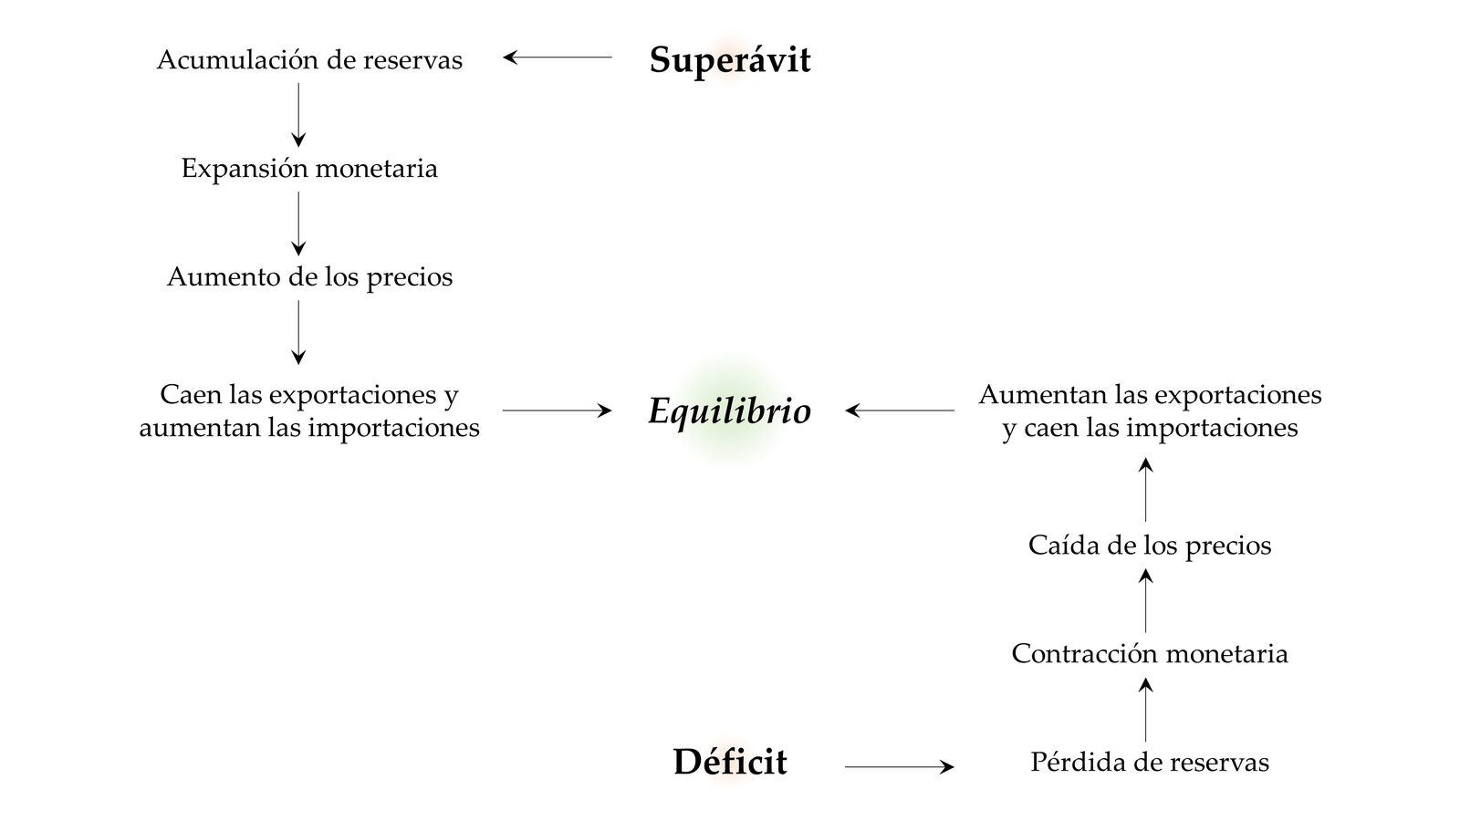
Fuente: Elaboración propia a partir de Moosa, I. A. & Bhatti, R. H. (Eds.). (2010). The theory and empirics of exchange rates. World Scientific.
      - Sin embargo, por otro lado, existen inconvenientes asociados al sistema:
- En primer lugar, la supeditación de las políticas nacionales a la política exterior (renuncia a la política monetaria independiente).
- En segundo lugar, países con importantes yacimientos de oro (p.ej. Sudáfrica o Rusia) podían influir de forma notable en las condiciones macroeconómicas mediante sus ventas de oro.
- Finalmente, el sistema presentaba un sesgo hacia una tendencia deflacionaria (i.e. podían existir problemas de liquidez si el comercio internacional crece más rápido que la producción habrá falta de liquidez), pues la masa monetaria era relativamente constante y crecimiento económico positivo.
En la práctica, podemos hacer el siguiente balance:
      - El patrón oro funcionó satisfactoriamente hasta 1914, fomentando el crecimiento comercial y la estabilidad interna y externa. Los potenciales problemas de liquidez no se produjeron.
      - El principal problema que presentó el patrón oro es que las correcciones de los desequilibrios no fueron ni automáticas ni simétricas (lo que provocó que el sistema no fuera tan estable como prometía), debido a:
        - Rigideces de precios, que hacían que el ajuste no fuese automático.
        - No respeto de las reglas del juego, que hacía que el ajuste no fuera simétrico.
          - Las autoridades monetarias cumplieron aceptablemente 3 de sus 4 compromisos: convertibilidad, libertad de movimientos de oro, y no esterilización.
          - Sin embargo, jugaron activamente con los tipos de interés para favorecer el ajuste vía entrada de capitales (endeudamiento) y limitar así la salida de oro. En efecto, los bancos centrales de los países deficitarios tenían miedo a quedarse sin reservas y no poder garantizar, por lo tanto, la convertibilidad de su moneda nacional en oro. Por ello, elevaban el tipo de interés (política monetaria restrictiva) para atraer capitales y financiar los déficits comerciales con créditos extranjeros (vía inversión en cartera e inversión directa) en lugar de con reservas.
          - Así, los ajustes fueron más vía renta (enfoque keynesiano) que vía precios (enfoque flujo-especie de Hume) [ver tema 3.B.13]. El aumento de los tipos de interés (por la actuación del banco central y también por la reducción de la masa monetaria que suponía la salida de oro asociada al déficit), reducía la inversión, y, con ello, la renta. Por lo tanto, el ajuste no era simétrico, sino que perjudicaba a los países deficitarios. Ello provocó que muchas economías llegaran a la Primera Guerra Mundial con fuertes desequilibrios.

EL SISTEMA ECONÓMICO INTERNACIONAL DE ENTREGUERRAS
Este período se caracteriza por:
- Las consecuencias de la Primera Guerra Mundial (financieras, comerciales y monetarias).
- La Gran Depresión.

Consecuencias económicas de la Primera Guerra Mundial (1918-1829)

Consecuencias económicas y financieras
La Primera Guerra Mundial (1914-1918) provocó una crisis económica post-bélica:
En los países vencedores, existen 2 situaciones distintas, la de Estados Unidos y la de los países europeos:
En Estados Unidos, se produce un fuerte crecimiento, conocido como “los felices años 20”.
En los países europeos,
      - También se produce un boom económico favorecido por la reconstrucción tras la guerra, lo que permitió absorber inicialmente gran parte de los trabajadores desempleados.
      - Sin embargo, una vez la reconstrucción acaba, la economía de los países pierde fuelle y crece el desempleo. Por ello, se puede decir que la crisis se debió a los costes de la reconversión económica (i.e. pasar de una economía de guerra a otra de paz).
        - El liderazgo británico llegó a su fin, pasando a asumir dicho papel Estados Unidos, que mantuvo su aparato productivo intacto.
      - Durante los años 20, se produce una fuerte expansión de la inversión directa de Estados Unidos en Europa, dando pie a la creación de empresas multinacionales favorecidas por los desarrollos científicos en el ámbito de las comunicaciones.
        - Sin embargo, esta inversión se desacelera considerablemente tras la Gran Depresión.
En los países perdedores (Alemania, Austria, Hungría y Bulgaria), surgieron 3 problemas básicos:
- Fuertes presiones inflacionistas, ya que las necesidades financieras de los Estados se satisficieron imprimiendo moneda.
- Problemas de subsistencia, por la destrucción del sistema productivo.
- Problemas de las reparaciones de guerra.
      - El Tratado de Versalles (1919) reconoció a Alemania como la culpable de la guerra, obligándole a compensar a los países vencedores.
        - El problema es que Alemania no disponía de reservas de dólares suficientes, y recurrir a la generación de superávits continuos de la balanza de pagos para ir acumulando divisas no hubiera sido suficiente dada la inmediatez de los pagos.
        - Por ello, tuvo que recurrir a créditos internacionales que debilitaron aún más la economía.
        - La combinación de estos pagos y el aumento de los obstáculos a sus exportaciones (fruto del creciente proteccionismo) harán que para obtener superávit por la balanza de pagos, hiciese necesario devaluar el marco y monetizar el déficit (en Alemania y en Austria se experimentó un período de hiperinflación).
Imagen 3.– Hiperinflación alemana (1921-1923) [valores en escala logarítmica]
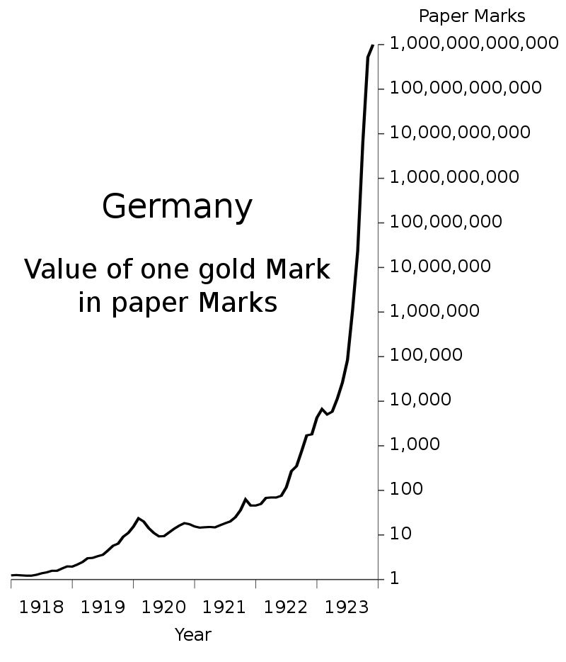
Fuente: https://en.wikipedia.org/wiki/Hyperinflation_in_the_Weimar_Republic
      - Para hacer frente a esta situación, la comunidad internacional ofreció algunas soluciones:
  - Plan Dawes (1924), cuyo objetivo fue el de mejorar la capacidad de pago alemana mediante un préstamo de Estados Unidos.
  - Plan Young (1929), que contempló 3 tipos de medidas: i) reducción de la deuda; ii) alargamiento del período de pago; y iii) reducción del control internacional de las finanzas alemanas.
  - Creación del Banco Internacional de Pagos de Basilea (1930), para canalizar los cobros y los pagos de las reparaciones.
        - No obstante, el pago de las reparaciones acabó interrumpiéndose en 1931 ante el colapso de la economía y posterior llegada del gobierno nazi al poder.

Consecuencias comerciales
La Primera Guerra Mundial, pone fin a la primera oleada de globalización y da paso al período de entreguerras:
- Resurge el proteccionismo, provocando un incremento generalizado de los aranceles.
Si nos fijamos en las estadísticas de comercio internacional, entre 1913 y 1929, vemos una fuerte caída de la importancia del comercio internacional como porcentaje del PIB para casi todos los países, excepto Japón.
- Se produce una ola de regionalización y surgen los primeros bloques comerciales.
El ejemplo más conocido es el de Reino Unido con la Commonwealth.
- Se producen fuertes desequilibrios comerciales en Europa y Estados Unidos a causa de los desajustes productivos, las frecuentes devaluaciones, y las tensiones inflacionistas.
Durante la década de 1920, Europa presenta un fuerte déficit comercial para poder abordar la reconstrucción interna, financiado con inversiones de Estados Unidos. Sin embargo, la Gran Depresión supondría un freno a esa vía de financiación.

Consecuencias monetarias
La Primera Guerra Mundial supuso el fin del patrón oro, pues los países lo abandonaron para financiar parte de sus masivos gastos militares imprimiendo dinero.
Esto dará lugar a bruscas fluctuaciones de los tipos de cambio, que hicieron que los países retomaran el interés por volver a un sistema que garantizara una mayor estabilidad cambiaria.
Así, tras la guerra, muchos países trataron de volver de nuevo al patrón oro. En la Conferencia de Génova (1922), teniéndose en cuenta que la oferta mundial de oro podría resultar insuficiente para satisfacer las necesidades de reservas de todos los países, se recomendó que se adoptase un “patrón cambios-oro” (1927-1933), según el cual, la mayoría de países podrían mantener como reserva no sólo oro sino también las monedas de las principales economías (cuyas reservas, a su vez, serían sólo oro).
Estados Unidos vuelve al patrón oro en 1919 y Reino Unido en 1925,.
Estos países cumplieron este papel de “banqueros del oro”.
En 1927, la mayoría de países ya había adoptado este sistema (exceptuando China, la Unión Soviética, etc.), utilizando el dólar y la libra como monedas de reserva.
Sin embargo, nunca llegó a haber un acuerdo que formalizara este sistema y que garantizara la cooperación necesaria para que el sistema tuviera éxito. La vuelta al patrón oro resultó ser un intento fallido de volver al marco económico previo a la Primera Guerra Mundial, que ya no iba a ser posible, pues se habían producido cambios estructurales sustanciales:
- Estados Unidos, nuevo país ancla, era poco sensible a las implicaciones de su nuevo papel (además, su economía era más inestable que la de Reino Unido en la etapa anterior).
- La aparición de desempleo tras “los felices años 20” dio prioridad al equilibrio interno frente al externo, dadas las repercusiones sociales que generaba.
Como veremos después, la Gran Depresión fue el punto final del sistema.
Reino Unido se vio obligado a abandonar el sistema en 1931, cuando los tenedores internacionales de libras perdieron la confianza en el mantenimiento del valor de dicha moneda y comenzaron a convertir sus libras en oro, dando lugar a una crisis cambiaria de primera generación [ver tema 3.B.17].

La Gran Depresión (1929-1939)

Idea
La Gran Depresión fue una crisis generalizada que tuvo su origen en Estados Unidos en 1929 y que pronto se extendió al resto del mundo.
La contracción económica estadounidense comenzó en agosto de 1929, si bien se intensificó notablemente a partir del crash de la Bolsa de Nueva York (el famoso “martes negro” (Black Tuesday), 29 de octubre de 1929).
Fue una crisis de intensidad desconocida hasta ese momento. En Estados Unidos:
El desempleo alcanzó el 25 %.
La producción industrial se contrajo el 40 %.
La inversión neta fue negativa.

Causas

Motivos últimos
Existe discrepancia acerca de los motivos:
    - Crisis de sobreproducción (lado de la oferta):
Durante la Primera Guerra Mundial, los países no intervinientes desarrollaron sectores industriales para compensar la caída de la producción industrial europea. Terminada la guerra, las industrias europeas vuelven a producir, lo que se sumó a las ofertas industriales del resto de países sin que se produjera un aumento paralelo del consumo.
A esto se suman una serie de cosechas excepcionalmente buenas a partir de 1925.
En definitiva, durante los años 20, los mercados se inundarán de productos industriales y primarios siendo la producción muy superior al consumo, por lo que se van acumulando stocks que desincentivan nuevas inversiones.
    - Crisis de subconsumo (lado de la demanda):
Keynes y sus seguidores consideran, sin embargo, que el gap entre producción y consumo se explicaba más por un consumo insuficiente que por un exceso de producción.
      - Se produjo un subconsumo de productos industriales debido al lento crecimiento de los salarios, que fue muy inferior al crecimiento de la productividad.
      - En cuanto al subconsumo de productos primarios, de acuerdo con la Ley de Engel, cuando aumenta la renta, la demanda de productos de tipo agrícola aumenta menos que proporcionalmente.
Keynes centró el foco en la falta de intervención estatal para estimular la demanda y favorecer la actividad económica.

Agravantes
Sea como fuere, la economía presentaba una serie de características que agravaron el impacto de la crisis:
Debilidad de los sistemas bancarios. La debilidad de los sistemas bancarios llevó a la retirada masiva de depósitos (bank runs) y a dificultades financieras para las empresas (credit crunch).
Política monetaria inadecuada:
Friedman y Schwartz, en el capítulo 7 de su obra A Monetary History of the US, 1867-1960 (1963), rechazan la visión keynesiana de que la Gran Depresión revelase un fallo sistémico en el mercado debido a un consumo e inversión insuficiente.
Milton Friedman y Anna Schwartz adoptan un enfoque empírico y observan que las regularidades observadas en el estudio de la economía de Estados Unidos permiten una rehabilitación de las explicaciones monetarias de los ciclos, una visión que prevaleció antes del advenimiento del paradigma keynesiano.
Según Friedman y Schwartz, la política monetaria de la Reserva Federal entre 1929 y 1933 fue completamente inadecuada, exacerbando la recesión por no proveer de liquidez al sistema bancario.
Presentan los siguientes datos:
      - Durante la Gran Depresión, aproximadamente un tercio de los bancos quebraron.
      - Entre 1929 y 1933, la cantidad total de dinero se redujo en un tercio. Y ello, a pesar de que en retrospectiva, la Reserva Federal sí que aumento en ese período la base monetaria. Sin embargo, esto no se tradujo en un aumento de la oferta monetaria debido a que los agentes aumentaron su relación efectivo-depósitos y los bancos elevaron su coeficiente de reservas [ver tema 3.A.36].
Así, Friedman y Schwartz concluyen que si la Reserva Federal hubiera hecho bien su trabajo, la crisis no se hubiera prolongado y hubiera terminado ya en 1930. Es decir, la política de la Reserva Federal permitió que cayese la masa monetaria convirtiendo la crisis en una verdadera depresión.
Política fiscal inadecuada: austeridad:
En aquella época, se consideraba que una buena gestión pasaba por mantener un presupuesto equilibrado con independencia de la fase del ciclo. Por lo tanto, no se recurrió a una política fiscal expansiva.

Principal detonante
Aunque la contracción económica ya había comenzado antes el crash bursátil, éste se considera el principal detonante de la crisis.
El 29 de octubre de 1929 (famoso “martes negro” (Black Tuesday)), el índice Dow Jones cayó un 12 %. Entre 1929 y 1939, la bolsa perdió el 85 % de su valor.

Mecanismos de propagación de la crisis
En Estados Unidos, la generalización de la crisis se puede entender acudiendo al multiplicador keynesiano: la reducción de la demanda provocó una contracción de la inversión y la producción, lo que a su vez condujo a un mayor desempleo y menores facilidades crediticias, disminuyendo aún más la producción.
La crisis se trasladó a Europa a raíz de 3 factores:
- Quiebra del banco austríaco Credit Anstalt en 1931.
- Fuerte reducción de la financiación externa: Se congelaron los préstamos y créditos que provenían de Estados Unidos, se repatriaron capitales invertidos en bancos alemanes y europeos, etc.
- Descenso de las importaciones de Estados Unidos, lo que redujo la producción en Europa.

Salida de la Gran Depresión
En la práctica, el programa de estímulo no llegaría hasta 1933 con el New Deal de Roosevelt.
El New Deal es un programa de mediadas desarrollado entre 1933 y 1938 por Roosevelt tras su elección como Presidente de los Estados Unidos en 1933 con una amplia mayoría. Su plan giraba en torno a 3 objetivos (las conocidas como “tres R”):
Recovery: Favorecer la recuperación económica;
Relief: Aliviar la paupérrima situación de los más afectados por la crisis; y
Reform: Promover reformas que contribuyesen al crecimiento económico a largo plazo.
En Europa, destaca la política expansiva del gobierno nazi en Alemania, muy dirigida al rearmamento de Alemania.

Consecuencias

Consecuencias comerciales
Recrudecimiento de las medidas proteccionistas.
El máximo exponente fue la aprobación de la Ley Smoot-Hawley (Tariff Act of 1930) en Estados Unidos en 1930, que preveía incrementos sustanciales de los aranceles (se extienden los aranceles a más de 20.000 productos).
En respuesta a dicha medida, otros países elevaron fuertemente los aranceles y cuotas a la importación.

Consecuencias financieras
A nivel financiero, las consecuencias de la Gran Depresión fueron devastadoras:
El shock bursátil se expandió, y entre 1929 y 1931 la bolsa americana perdió el 85 % de su valor.
En relación al sector bancario,
Se produjeron retiradas masivas de depósitos (bank runs) y dificultades financieras para las empresas (credit crunch).
El aumento de los tipos de interés en Estados Unidos provocó la quiebra de bancos europeos.
      - La primera quiebra se produce en 1931 (Credit Anstalt vienés) y se produce un efecto dominó en todo el continente.
      - Los primeros perjudicados fueron bancos alemanes (bancas pequeñas y muy ligadas al sistema productivo) y de Austria y Hungría que no generaban suficientes flujos y se veían en dificultades por el pago de reparaciones.
Finalmente, se produce una fuerte reducción de la financiación externa: se congelaron los préstamos y créditos que provenían de Estados Unidos.
Para paliar las consecuencias financieras de la Gran Depresión, en Estados Unidos:
Se promulgó la Glass-Steagall Act, por la cual:
Se introducía un Fondo de Garantía de Depósitos (Federal Deposit Insurance Corporation); y
Se separaba la banca comercial y la banca de inversión.
Se estableció una nueva autoridad supervisora: la Securities and Exchange Commission (SEC).
Se adopta la Regulation Q, que completa al Glass-Steagall Act estableciendo la Reserva Federal topes a los tipos de interés pagados por los bancos en los depósitos a plazo para garantizar los márgenes de estos.

Consecuencias monetarias
En relación al sistema monetario, este período está marcado por el abandono del patrón cambios-oro.
A raíz de la crisis bancaria, la libra esterlina fue atacada por especuladores y en septiembre de 1931 se decidió suspender la convertibilidad en oro.
A esto le sigue una oleada de abandonos sucesivos.
El sistema puede darse definitivamente por acabado en 1933, cuando lo abandona Estados Unidos.
Esto da lugar a una situación de inestabilidad cambiaria y tensiones entre los países con poca cooperación internacional y se prioriza el equilibrio interno frente al externo.
En este sentido, tiene lugar una cascada de devaluaciones competitivas que desembocan en una carrera a la baja que perjudica al conjunto de la economía mundial. Esta situación genera desconfianza y un clima de gran tensión internacional.
La mala experiencia de este rebrote de medidas proteccionistas y devaluaciones competitivas es el germen de la toma de conciencia de la necesidad de encontrar una estabilidad internacional y de espíritu multilateralista que inspira el acuerdo de Bretton Woods.

EL SISTEMA ECONÓMICO INTERNACIONAL DE BRETTON-WOODS

Acuerdos de Bretton Woods

Contexto y cuestiones tratadas en los acuerdos de Bretton Woods
La Segunda Guerra Mundial (1939-1945) tendrá unos efectos devastadores sobre el aparato productivo mundial.
Sin embargo, la posguerra no genera el clima de inestabilidad que se vivió en el período de entreguerras anterior.
El nuevo clima de cooperación internacional, lleva a que, en 1944, los representantes de 44 países firmaran el acuerdo de Bretton Woods (en la localidad americana del mismo nombre).
Este nuevo orden económico internacional propició un período de fuerte crecimiento económico que duraría hasta principios de la década de 1970.
Las principales cuestiones que estaban encima de la mesa eran:
- Cómo estimular de nuevo el comercio internacional.
- Cómo financiar la reconstrucción tras la guerra.
- Cómo favorecer la estabilidad cambiaria y garantizar la liquidez a nivel mundial.

Estímulo del comercio internacional
Tras la Segunda Guerra Mundial, se genera la convicción entre la mayoría de países de que había que proceder en base a negociaciones multilaterales. Una de las patas fundamentales de los acuerdos de Bretton Woods era la comercial.
Se propuso la creación de una organización internacional del comercio, pero esta propuesta no prosperó.
El proyecto inicial contenía no sólo disciplinas para el comercio mundial, sino también normas en materia de empleo, convenios sobre productos básicos, prácticas comerciales restrictivas, inversiones y servicios.
      - Así, se celebró una Conferencia en La Habana, que dio lugar a la Carta de La Habana, que sin embargo, no será ratificada por un número suficiente de países.
Paralelamente a la negociación de la Carta de La Habana, un grupo de países se reunía en Ginebra para negociar una reducción de aranceles. El resultado de estas negociaciones fue un acuerdo intergubernamental: el Acuerdo General sobre Aranceles y Comercio (GATT).
Firmado en 1947 por 23 países, nace con carácter provisional, pero poco a poco fue adquiriendo una estructura cada vez más compleja y más cercana a la de una verdadera organización, de tal forma que fue la principal referencia en lo que se refiere a las relaciones comerciales internacionales durante casi medio siglo.
La creación del GATT, en definitiva, lleva a una política comercial más integrada desde el punto de vista multilateral con el objetivo de una reducción arancelaria.
Mediante negociación entre países miembros se pretende una serie de objetivos, como:
- Consecución de concesiones mutuas: Estos acuerdos buscan una menor protección de las industrias domésticas frente a las industrias de importación a cambio de una menor protección de industrias extranjeras que pueden competir con exportadores domésticos. Es decir, se pueden conseguir ventajas comerciales mutuas y mejoras de Pareto en términos de teoría económica.
- Evitar una guerra comercial: Se puede sostener un equilibrio cooperativo porque los países buscaban una cooperación sine die.
- Además, existen otras ventajas, como la simplificación de las relaciones comerciales, la reducción de los costes de transacción y la facilitación de la persecución de incumplimientos.
Principios fundamentales:
      - Principio de no discriminación: Se instrumenta a través de 2 cláusulas:
        - Cláusula de la Nación Más Favorecida: Si se concede a un país una ventaja especial (p.ej. reducción arancelaria) se debe extender dicha ventaja al resto de países signatarios. Esta cláusula es un elemento fundamental del multilateralismo. Tiene tanta importancia que es el primer artículo del GATT.
      - Una desventaja es que aviva el problema del free-rider. Los países que no otorgan concesiones se benefician de las concesiones del resto.
      - Se contemplan 2 excepciones a la cláusula de la Nación Más Favorecida:
          - Áreas de libre comercio y uniones aduaneras: Se contempla en el GATT para permitir la integración comercial de aquellos miembros que deseen avanzar más rápidamente que la liberalización multilateral. Una unión aduanera es en la práctica una excepción porque supone hacer discriminaciones con respecto a los productos de terceros países.
          - Cláusula de habilitación: Un país desarrollado puede conceder un trato comercial favorable a un país en desarrollo sin tener que extender dicha ventaja al resto de países miembros y sin reciprocidad.
        - Cláusula de igualdad de trato: Un país debe dar a los proveedores extranjeros el mismo trato interno que a los nacionales. Por lo tanto, una vez que un producto supera la aduana debe ser tratado a todos los efectos como si fuera nacional.
      - Principio de transparencia: Las partes contratantes deben notificar sus subvenciones, reducciones arancelarias, etc.
      - Principio de liberalización progresiva: Voluntad de ir avanzando hacia el libre comercio total.
      - Principio de prohibición de cuotas.
Avances:
En relación a los acuerdos multilaterales [ver tema 3.B.33],
Se produce una reducción progresiva de aranceles (en especial a partir de 1964).
La ronda Kennedy (1964-1967) supone un punto de inflexión en que se acelera el progreso. El resultado de esta ronda fue una reducción media de aranceles del 35 %.
En relación al regionalismo [ver tema 3.B.35],
A pesar de la tendencia general de acuerdos multilaterales, la desconfianza internacional motivada por la Guerra Fría favorecen los procesos de integración regional.
      - En 1949, tras el embargo decretado por occidente al bloque socialista, éste crea el Comité de Asistencia Económica Mutua (COMECON) que agrupa a los países del área soviética.
      - Años más tarde, en 1957, se crea la Comunidad Económica Europea mediante los Tratados de Roma.
Estos movimientos de integración regional van configurando 3 grandes bloques:
          - Los países occidentales (con Estados Unidos y la Comunidad Económica Europea al frente), que muestran una clara vocación exterior.
          - Los países de la órbita soviética (con la URSS al frente), consagrados a la autarquía y en la división internacional del trabajo. Por impulso soviético, los miembros dividieron el trabajo entre distintos países creando zonas productoras de materias primas, siderurgia, industria petroquímica, etc.
          - El resto del mundo, que va perdiendo peso específico en el comercio mundial.

Financiación de la reconstrucción
Se crea el Banco Internacional para la Reconstrucción y el Desarrollo (BIRD), actualmente integrado en el Grupo del Banco Mundial, para financiar el desarrollo de los países menos desarrollados y la reconstrucción de los países devastados por la guerra [ver tema 3.B.30].
También se llevan a cabo, al margen del sistema de Bretton Woods, otras iniciativas para favorecer la reconstrucción.
Un ejemplo es el Plan Marshall (paquete de ayuda que permite a los países europeos comprar bienes y materias primas necesarios para la reconstrucción a Estados Unidos), y que canalizó 13.000 millones de dólares a través de préstamos blandos.

Estabilidad cambiaria y liquidez a nivel internacional
Estados Unidos y Reino Unido presentaron inicialmente dos propuestas diferentes: Plan White y Plan Keynes, respectivamente. Cada uno de ellos recogía un conjunto de medidas en línea con los objetivos perseguidos por el país que presentaba dicho plan.
El acuerdo final estará más cercano al Plan White que al Plan Keynes.
En relación a la estabilidad cambiaria:
Propuestas:
Plan White: Sistema de tipos de cambio fijos.
Plan Keynes: Sistema de tipos de cambio fijos pero ajustables, con bandas de ±5 % y ajuste simétrico.
Acuerdo final:
Se adopta un patrón cambios-oro y se crea el Fondo Monetario Internacional (FMI):
      - Se establecen tipos de cambio fijos de cada moneda con respecto al dólar, y a su vez una paridad fija del dólar con el oro (35 $/onza), garantizándose la convertibilidad de sus monedas y se concede al FMI la capacidad supervisora de las políticas cambiarias para evitar espirales de devaluaciones competitivas.
        - Los países se comprometían a intervenir en los mercados cambiarios para que su tipo no se desviara más del 1 % con respecto a la paridad fijada.
        - Las paridades establecidas en principio se mantenían fijas, pero se permitiría cierta flexibilidad (es decir, realineamientos aprobados por el FMI).
      - En el nuevo sistema monetario juega un papel central el FMI [ver tema 3.B.22]:
- Asegura la estabilidad del sistema monetario internacional.
- Supervisa políticas cambiarias para evitar espirales de devaluaciones competitivas.
- Podía aprobar realineamientos de las paridades en momentos puntuales, en respuesta a lo que se llamaron “desequilibrios fundamentales”.
Dado que se establecía un sistema de tipos de cambio fijos, era necesario asegurar una cantidad suficiente de reservas a disposición de los Estados para financiar temporalmente los desequilibrios de balanza de pagos.
Propuestas:
Plan White: Proponía un sistema moderado para la provisión de liquidez, consistente en la creación de un fondo con una dotación de 5.000 millones de dólares, que podrían concederse en forma de préstamos sujetos a condicionalidad.
Plan Keynes: Sugiere una propuesta más ambiciosa, que incluía la creación de un banco central mundial que fuese capaz de crear nueva liquidez. Así, este banco podría emitir moneda (el bancor), que actuaría como moneda de reserva internacional. Además, quería que el recurso a los préstamos fuera sin condiciones (era la posición natural de un país muy deudor con el exterior como el Reino Unido en 1943).
Acuerdo final:
El Fondo Monetario Internacional actuaría como un prestamista de última instancia ante la posible escasez de reservas de los países y problemas temporales en su balanza de pagos (con condicionalidad). Este contaría con una dotación de 8.000 millones de dólares, que se obtendría de las cuotas aportadas por sus países miembros.
      - A cada país se le asigna una cuota, de la cual debe satisfacer el 25 % de la misma en oro o en moneda convertible en oro y el 75 % restante en moneda nacional.
      - Estas cuotas determinan el poder de decisión del país en el FMI y la recepción de una cantidad máxima de préstamos en caso de escasez de reservas y dificultad de balanza de pagos.
El dólar jugará el papel de moneda de reserva internacional.

Problemas del sistema
Tradicionalmente, se ha dicho que el sistema nació limitado y que las causas de su fracaso estaban implícitas en el propio acuerdo. Los problemas que se plantearon afectaban a las 3 funciones que todo sistema monetario internacional debe proporcionar (estabilidad, liquidez y credibilidad):
- De ajuste, al hacerse recaer éste sobre los países deudores.
- De liquidez, al utilizarse como activo de reserva primario un bien, el oro, con una oferta limitada y no necesariamente ajustada a las necesidades de financiación del sistema.
- De confianza.
Además, conforme se va incrementando la movilidad de capitales, surge el problema de la “trinidad imposible” (política monetaria autónoma, movilidad de capitales y tipos de cambio fijos), por lo que el mantenimiento del tipo de cambio se va haciendo cada vez más difícil.

El problema del ajuste
Los países se habían comprometido a hacer lo necesario para mantener su paridad con el dólar, lo que implicaba costes de intervención. Además, existían asimetrías en 3 dimensiones:
- Asimetría del ajuste: El ajuste recaía principalmente sobre los países deudores, que no podían mantener esa situación indefinidamente por la pérdida de reservas.
- Asimetría de los n – 1 tipos de cambio: En un sistema con n monedas, sólo pueden fijarse n – 1 tipos de cambio (pues la moneda ancla no se va a fijar una paridad consigo misma). Por lo tanto, si los n – 1 países cuyas monedas no son de reserva fijan su tipo de cambio en relación a la moneda de reserva, el país cuya moneda es de reserva nunca necesitaría intervenir en el mercado de divisas y, por tanto, no se enfrentaría a la “trinidad imposible”: podrá tener un tipo de cambio fijo, movilidad internacional de capitales e independencia de su política monetaria (siempre que hubiese oro suficiente). Por tanto, este sistema coloca al país emisor de la moneda de reserva (en este caso, Estados Unidos) en una posición privilegiada.
Imagen 4.– La Trinidad Imposible
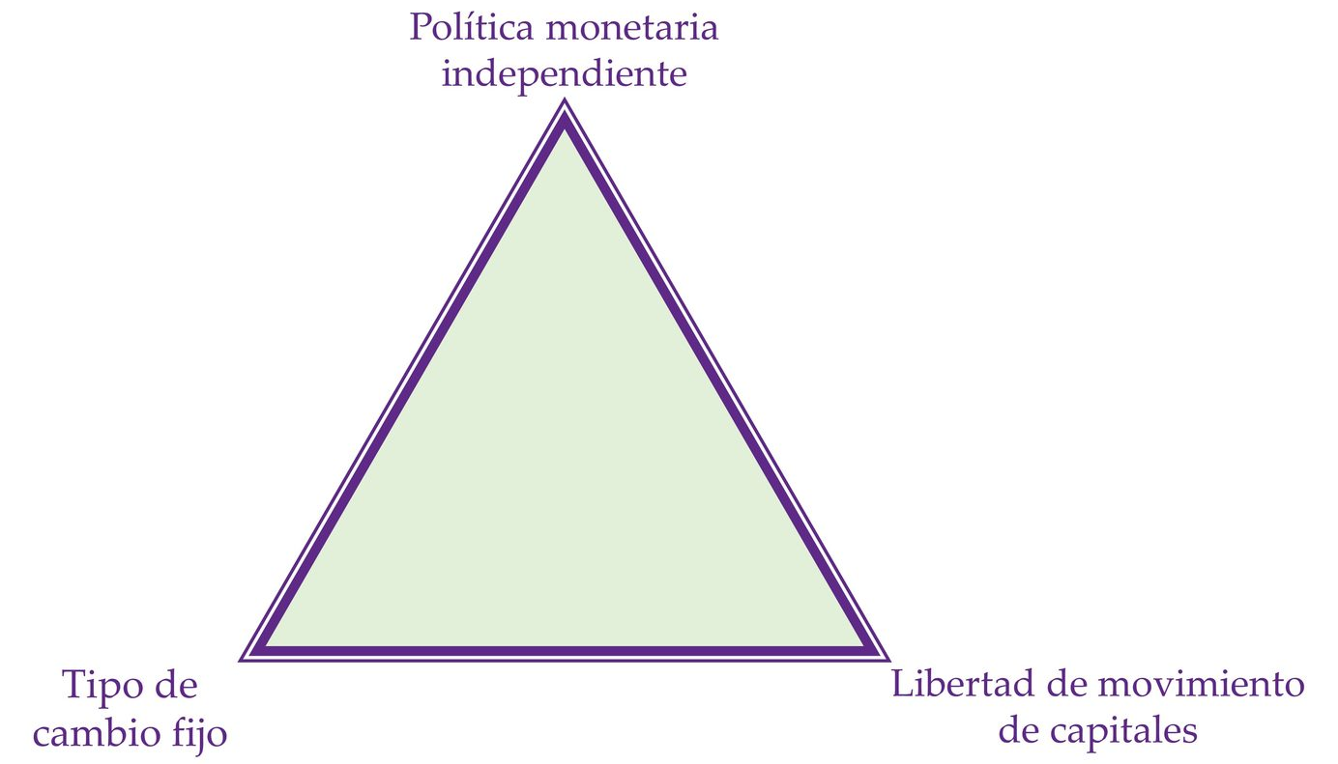
Fuente: Elaboración propia
- Asimetría de señoreaje: El único medio para conseguir activos de reserva es tener un superávit de balanza de pagos con el banquero (Estados Unidos). Esto implicaba transferir recursos reales y derechos sobre activos reales a Estados Unidos para recibir a cambio dólares (cuyo único coste es de impresión). Es lo que Giscard D’Estaing (ministro de finanzas francés) denominó “privilegio exorbitante” de los Estados Unidos.

El problema de la liquidez (dilema de Triffin)
Durante los años 50 y 60, comienzan a aumentar notablemente las necesidades de liquidez, como consecuencia del crecimiento económico de muchos países en la posguerra y del auge del comercio internacional.
Sin embargo, la oferta de oro (activo primario) crece más lentamente, por lo que la emisión de dólares no puede crecer por encima de los descubrimientos de oro.
A su vez, la liquidez del sistema depende de los dólares que sean capaces de amasar los n – 1 países cuyas monedas no son de reserva, lo que significa que la liquidez del sistema depende de los déficits por cuenta corriente de Estados Unidos (el país importa más que exporta, por lo que genera un exceso de oferta de dólares).
Pero, como señaló el economista Robert Triffin en 1960, la liquidez del sistema es incompatible con la plena convertibilidad (el problema es que si por alguna razón hubiera abundancia de reservas de dólares la convertibilidad sería problemática):
      - En definitiva, Triffin considera que la amplia circulación externa del dólar, necesaria para satisfacer la demanda de liquidez internacional, era incompatible con la regla de convertibilidad en oro establecida en el acuerdo de Bretton Woods.
      - Para respetar la regla de convertibilidad en oro, Estados Unidos podía emitir dólares sólo en la medida en que acumulase reservas de oro.
El “dilema de Triffin” se traducía, por tanto, en la imposibilidad de dólar de cumplir simultáneamente las funciones de moneda de circulación y activo de reserva con un tipo de cambio ligado al oro.
Ante esto, la propuesta de Triffin era crear un nuevo activo de reserva mundial, que estaría bajo el control del FMI (lo cual tendría mucho que ver con la creación, en 1969, de los Derechos Especiales de Giro).

El problema de confianza
La movilidad creciente de los capitales a nivel internacional hizo que aumentase la importancia de las expectativas, ligadas a la confianza, dando lugar a la posibilidad de una crisis cambiaria de primera generación [ver tema 3.B.17].
Si un país registra un déficit persistente de balanza de pagos, los agentes probablemente esperarán que dicha moneda acabe depreciándose. Y si, cuando se deprecie la moneda siguen poseyendo cantidades de la misma, sufrirán una pérdida. Por tanto, tratarán de venderla cuanto antes. Lo que reducirá las reservas del banco central y acelerará las presiones depreciatorias. Es decir, las expectativas de depreciación futura pueden provocar una depreciación hoy.
Lo contrario ocurrirá con un país que presente un superávit persistente de balanza de pagos.
En definitiva, las crisis cambiarias se volverán más frecuentes e intensas desde finales de los 60.

Factores que contribuyeron a mantener el sistema
Pese a los problemas señalados, el sistema funcionó relativamente bien hasta los años 70 gracias a:
Pool de oro (1961): Compromiso por parte de países como Reino Unido, Francia o Suiza de no hacer efectivas en oro sus reservas de dólares y de tratar de estabilizar sus precios.
La firma de un Acuerdo General de Préstamos en 1962 entre los bancos centrales de 10 países, poniendo a disposición del FMI un mayor volumen de recursos financieros (de forma que cuando un país solicita divisas al FMI y éste no dispone de ellas, este “G-10” podía concederlas).
Swaps de divisas entre bancos centrales para frenar los movimientos especulativos.
Utilización de monedas adicionales como monedas de reserva (marco alemán, franco suizo).
Creación en 1969 de una fuente de liquidez internacional: los Derechos Especiales de Giro (DEG).
Aun así, la necesidad de estas medidas que evidencian las fisuras de Bretton Woods llevó a que, desde un punto de vista teórico, se escucharan voces a favor de tipos de cambios flexibles (p.ej. Milton Friedman publicó The Case for Flexible Exchange Rates (1969)).

La ruptura del sistema de Bretton Woods

Expectativas de devaluación del dólar, dificultades para la devaluación
y las medidas de Nixon para forzar el acuerdo
Desde finales de los años 60, empezaron a aumentar las expectativas de devaluación del dólar por 2 razones:
- Las necesidades de liquidez del sistema se habían traducido en un déficit de balanza de pagos de Estados Unidos, que empezó a crecer de forma alarmante y, desde finales de los años 60, se vuelve crónico. Se cumplieron, pues, los augurios de Robert Triffin.
- Por otro lado, Estados Unidos entró en recesión en 1970 y, a medida que aumentaba el desempleo, crecieron las expectativas de devaluación.
Sin embargo, la devaluación del dólar no era un asunto fácil en el caso de Estados Unidos: mientras que cualquier país podía variar su tipo de cambio con respecto al dólar simplemente cambiando la paridad entre ambas monedas, Estados Unidos (por su papel de “enésima moneda”) sólo podía devaluar su moneda poniéndose de acuerdo (“intervenciones concertadas”) con todos los demás países del sistema para que éstos modificaran sus paridades.
El problema era que muchos países tenían poco interés en la devaluación del dólar porque ello provocaría una apreciación paralela de su moneda.
Para forzar el acuerdo, el presidente de Estados Unidos, Richard Nixon, tomó 2 medidas:
      - En agosto de 1971, suspendió la convertibilidad del dólar en oro.
      - Estableció un arancel del 10 % a las importaciones, que se mantendría hasta que los socios comerciales de Estados Unidos se pusiesen de acuerdo en revaluar sus monedas respecto al dólar.

Acuerdos del Smithsonian Institute (diciembre de 1971) y sus consecuencias
En diciembre de 1971, se acaba logrando un acuerdo conocido con el nombre de “Los Acuerdos del Smithsonian Institute” (Washington DC), por los cuales se produce una realineación de los tipos de cambio de los principales países.
- El dólar se devalúa un 7,9 % frente al oro (38 $/onza), el marco, el yen, el franco belga y el florín holandés.
- Se amplía la flexibilidad del tipo de cambio, al admitirse una banda de fluctuación de ±2,25 %.
- Estados Unidos suprime el arancel del 10 % establecido por Nixon para forzar el acuerdo.
Los Acuerdos del Smithsonian no resolvieron, sin embargo, los problemas del sistema, por lo que simplemente aplazaron su declive:
En 1973, se produjeron nuevos ataques especulativos y el dólar volvió a devaluarse un 11 %. El shock del petróleo de ese mismo año acentuó la inestabilidad y los ataques especulativos.
A finales de 1973, el mantenimiento del sistema se reveló imposible. Las principales economías decidieron abandonar el sistema de tipos de cambio fijos con respecto al dólar y permitieron la flotación de sus monedas.
Además, los países empiezan a darse cuenta de que un tipo de cambio flexible permite amortiguar los shocks reales, algo especialmente importante en el contexto de las sucesivas crisis del petróleo.

Acuerdos de Jamaica (1976)
A partir de ese momento, se busca rediseñar las normas de funcionamiento del sistema monetario internacional, y se encarga este proyecto al conocido como “Comité de los 20” del FMI. El nuevo sistema quedará reflejado en los Acuerdos de Jamaica de 1976, cuyo contenido principal era:
- Flexibilidad cambiaria: Se reforma el Convenio Constitutivo del FMI y los países pueden elegir libremente sus regímenes cambiarios (salvo fijación respecto al oro (se produce una desmonetización del oro)), siempre y cuando estén dispuestos a colaborar con el FMI y se sometan a su supervisión.
- Aprobación de un “Código de buena conducta”: Para evitar, por ejemplo, devaluaciones competitivas, estando el FMI de supervisor del sistema para evitar estas manipulaciones del tipo de cambio y evitar la disrupción del sistema. Además, el FMI puede proporcionar asistencia técnica respecto a la política cambiaria.
- Intento de promocionar los derechos especiales de giro como principal activo de reserva (aunque esto no se terminó de lograr).
Tras el colapso del sistema de Bretton-Woods, ningún otro sistema lo ha reemplazado, si por sistema nos referimos a un conjunto de reglas (derechos y obligaciones) y un régimen de sistema de cambio universalmente adoptado. Williamson (1976) acertadamente acuñó el nombre del “no sistema” para denotar a esta situación que perdura en la actualidad.

CONCLUSIÓN
- Recapitulación (Ideas clave):
  - En resumen, hemos visto como el Sistema Económico Internacional hasta la caída de Bretton-Woods se caracteriza por una integración creciente entre los países, que se ha trasladado al plano comercial, al plano financiero y al plano monetario:
    - En el plano comercial, el librecambio tiene un cierto auge en algunos momentos históricos como a mediados del siglo XIX, pero hay que esperar a mediados del siglo XX para encontrar un impulso definitivo hacia el multilateralismo.
    - En el plano financiero, hemos visto que está muy interrelacionado con el monetario en cuanto a los préstamos que se dan para equilibrar la balanza de pagos entre los países, pero también hemos visto la importancia de la inversión directa paralelamente al desarrollo de la Revolución Industrial, y también más adelante.
    - En el plano monetario, los países han intentado buscar la estabilidad cambiaria pero el diseño del sistema monetario siempre ha sido de alguna manera imperfecto (tanto con el patrón oro como con el sistema de Bretton Woods) y vulnerable a eventos como la Primera Guerra Mundial o la amplia libertad de capitales entre 1950 y 1970.
  - El derrumbe del sistema de Bretton Woods también tiene una lectura adicional: el desequilibrado poder económico de Estados Unidos.
    - En efecto, los promotores de dicho sistema tenían, al diseñarlo, la esperanza de que Estados Unidos, en su papel de miembro más poderoso, vería más allá de sus objetivos puramente nacionales y adoptaría políticas dirigidas a incrementar el bienestar de las economías del sistema en su conjunto.
    - Sin embargo, cuando en la década de 1970 el desempleo comenzó a aumentar en Estados Unidos, las autoridades monetarias de dicho país decidieron llevar a cabo una política monetaria fuertemente expansiva que obligó al resto de países a “importar” inflación de Estados Unidos. Así, el resto de países se vieron forzados a escoger entre importar inflación o renunciar al tipo de cambio fijo, y en esta situación muchos escogieron la segunda opción.
  - Tras el colapso del sistema de Bretton-Woods, ningún otro sistema lo ha reemplazado, si por sistema nos referimos a un conjunto de reglas (derechos y obligaciones) y un régimen de sistema de cambio universalmente adoptado. Williamson (1976) acertadamente acuñó el nombre del “no sistema” para denotar a esta situación que perdura en la actualidad.
- Relevancia:

- Extensiones y relación con otras partes del temario:

- Opinión:

- Idea final (Salida o cierre):
  - En definitiva, la historia del Sistema Económico Internacional hasta la ruptura del sistema de Bretton Woods nos enseña que, por lo general, cuando los países han apostado por el libre-cambio y por la estabilidad monetaria y financiera, los resultados en términos de paz y prosperidad se han conseguido. Ello nos invita a hacernos la reflexión de hoy en día las consecuencias de una eventual fractura del orden liberal internacional serían incalculables.

Bibliografía
Comín Comín, F. (2014). Historia económica mundial: De los orígenes a la actualidad. Alianza.
Tema Juan Luis Cordero Tarifa

Preguntas de otros exámenes

Enlace a preguntas tipo test
https://www.quia.com/quiz/6562950.html

Anexos

Anexo 1: Los orígenes de la economía
Para conocer cómo se organizaban económicamente los seres humanos en los tiempos primitivos hay que recurrir a los estudios de arqueología y de paleoantropología.
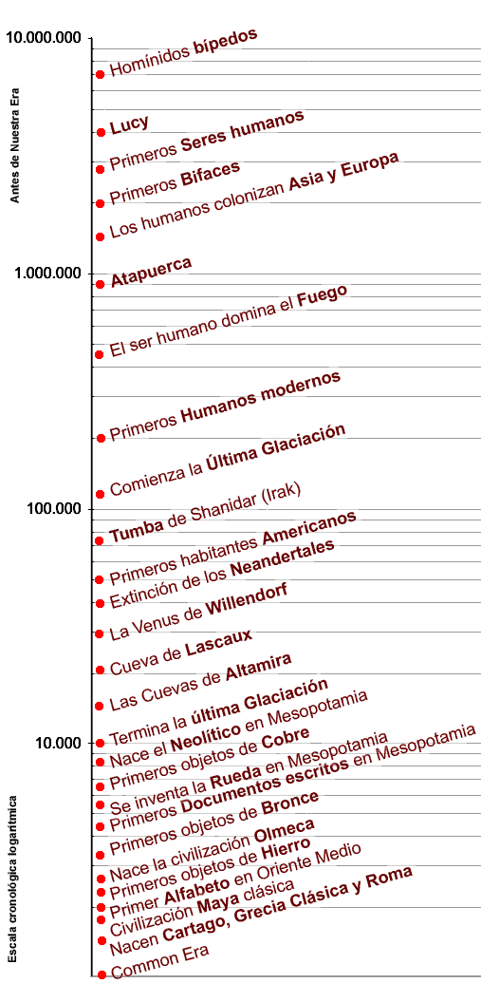
Las investigaciones genéticas muestran que los primero homínidos (familia que incluye sólo a los antepasados de los humanos, pero no a los antepasados de otros primates actuales) aparecieron sobre la tierra hace unos 7 millones de años.
Algunos de sus descendientes, llamados Australopithecus africanus, comenzaron a caminar erguidos hace unos 4 millones de años.
Sin embargo, para hablar de humanos y de economía humana hay que esperar, al menos hasta hace unos 2,5 millones de años, cuando el Homo habilis comenzó a fabricar toscos utensilios de piedra, que fueron los primeros bienes de capital (instrumentos de producción fabricados); además, también empezaron a intercambiar unos productos por otros, actividad que también es inequívocamente humana.
Luego, hace 1,5 millones de años, el Homo erectus descubrió el juego y comenzó a producir herramientas más especializadas, fabricadas con piedra, cuero y huesos. El Homo erectus salió de África hace algo más de un millón de años y estaba ya difundido por Europa hace medio millón de años.
No obstante, estudios recientes muestran que los primeros europeos datan de hace unos 1,3 millones de años; se trataba del Homo antecesor. Aquellos homínidos practicaban la antropofagia (hasta hace 800.000 años) que surgía de la rivalidad entre diferentes grupos, que se atacaban entre sí para impedir la continuidad de los grupos enemigos. Según Eudald Carbonell (directo del yacimiento de Atapuerca) el canibalismo formó parte del proceso de humanización.
Por otro lado, los estudios del yacimiento de Atapuerca muestran que, hace 500.000 años, el Homo heidelbergensis ya hablaba casi como el Homo sapiens sapiens.
Hace unos 200.000 años, se impuso en Europa el Homo sapiens neanderthalensis, cuyos rasgos biológicos son ya muy próximos a los humanos modernos.
Según Diamond, hace unos 50.000 años, los neandertales habían sido aniquilados y desplazados por diversas razas del Homo sapiens sapiens (como la de Cro-Magnon), ya del Paleolítico superior, que desarrollaron la capacidad de hablar, otro rasgo único de la humanidad.
Su actividad económica fundamental seguía siendo la caza y recolección, realizada en grupos (hordas cuyos miembros eran familiares cercanos) seminómadas.
Sus campamentos, en cuevas y nuevos tipos de cabañas, dejaron los primeros registros culturales: enterramientos, pinturas rupestres y objetos decorativos; la aparición del arte muestra ya un inequívoco desarrollo intelectual y una capacidad de abstracción, así como una mayor habilidad para compartir la vida social.
Los Homo sapiens sapiens representaron una cultura claramente superior a la anterior, incluso desde el punto de vista tecnológico, pues fabricaban armas con nuevas técnicas de tallado de la piedra y unos útiles de hueso ya muy especializados para realizar las distintas operaciones productivas. Ello les permitió la colonización de América (hacia 9000 a.C.) tras atravesar el estrecho de Bering.
Según Diamond, en un milenio, aquellos humanos habían colonizado la Patagonia gracias al crecimiento demográfico. Los registros arqueológicos encontrados en estos asentamientos y en las tumbas revelan la práctica del intercambio con artefactos fabricados en zonas muy lejanas. Las capacidades de hablar e intercambiar productos del Homo sapiens sapiens le proporcionaron una ventaja evolutiva (de supervivencia) sobre otras especies próximas, que acabaron desapareciendo, como sucedió con el Homo sapiens neanderthalensis.
Hace unos 10.000 años, el Homo sapiens sapiens, gracias al creciente sedentarismo, estaba ya familiarizado con los rudimentos de las técnicas agrarias. A pesar de ello, su actividad económica principal seguía siendo la caza y recolección. Por lo tanto, durante más del 99 % de su historia, la humanidad se procuró la subsistencia como el resto de los animales depredadores: cazando otros animales salvajes y recolectando plantas y frutos silvestres.
En efecto, los grupos humanos no empezaron a vivir de la domesticación de las plantas y animales hasta hace unos 10.000 años.
Es decir, la agricultura empezó a practicarse hacia el año 8000 a.C.
Esto significa que el Homo sapiens sapiens, nuestro más inmediato antepasado cuyo cerebro era ya anatómicamente como el de las personas actuales, pasó decenas de miles de años cazando y recolectando sin dedicarse a la agricultura.
Si la caza y la recolección permitieron al Homo sapiens sapiens una adaptación al entorno tan duradera y eficaz, habrá que preguntarse ¿por qué las comunidades primitivas abandonaron aquella forma de procurarse la subsistencia?
Aquella transformación económica tan trascendental pudo ser fruto bien de un accidente o proceder de una elección económica.
Los estudios recientes se inclinan por esta última opción, porque la humanidad adoptó, de una manera rápida y generalizada en las zonas templadas del planeta, la agricultura en el momento en que se encontró que ofrecía alguna ventaja sobre las economías depredadoras.
Para explicar la revolución neolítica, se plantean varias preguntas: ¿Cuándo y cómo se descubrieron las técnicas agrarias? ¿Por qué se tardó tanto tiempo en adoptarlas? ¿Por qué la transición a la agricultura se generalizó tan rápidamente?
Para responder hay que estudiar los factores subyacentes a las elecciones económicas realizadas por nuestros antepasados entre dos técnicas productivas (la caza y la agricultura), analizando sus ventajas y sus inconvenientes.
Las pruebas muestran que aquéllas fueron decisiones tomadas basándose en el método de prueba y error, y que las transformaciones fueron graduales y evolutivas. En su libro Las crisis alimentarias en la prehistoria, Cohen sostiene unas tesis opuestas a las malthusianas. Sus tres principios explicativos básicos son los siguientes:
- El crecimiento de la población en el Paleolítico obligó a buscar nuevos alimentos y llevó al conocimiento de las técnicas agrarias;
- Las ventajas económicas de la agricultura no eran tan evidentes; sólo ofrecía una, consistente en que permitía producir más calorías por unidad de superficie; y
- Para acelerar el crecimiento de su población, la mayoría de los pueblos primitivos decidieron hacerse agricultores.
Veamos estos argumentos.
La presión demográfica fue la causa de la adopción de la agricultura porque esta técnica ya era conocida antes y, sin embargo, no había sido aplicada con dedicación exclusiva.
      - Las tareas de limpiar el terreno de malas hierbas, plantar semillas, abonarlas y regarlas estaban ya disponibles mucho antes del año 8000 a.C. En consecuencia, la aplicación de aquellas técnicas agrarias no dependía de la ignorancia, sino sólo de la necesidad que tuvieran las distintas poblaciones de utilizarlas.
      - La agricultura como actividad principal apareció simultáneamente en bastantes lugares de Asia, África y América. Ese paralelismo geográfico sugiere que fue el contexto económico general de todo el planeta el que originó la transición hacia la agricultura. Es decir, nuestros antepasados del Paleolítico conocieron las técnicas agrarias (invención técnica) mucho antes de aplicarlas en la práctica (innovación económica). Los datos arqueológicos y etnológicos confirman que el conocimiento de las técnicas de cultivo está más generalizado en el tiempo y en el espacio que la práctica efectiva de la agricultura, como estrategia de supervivencia. Por lo tanto, para explicar por qué algunas poblaciones siguieron siendo cazadoras y otras cambiaron esa actividad por la agricultura hay que buscar otras explicaciones distintas a la ignorancia técnica.
      - Cuando se les preguntó, los bosquimanos, que conocen perfectamente la siembra y otras operaciones agrícolas, respondieron que convertirse en agricultores sería una tontería, dada la abundancia de alimentos silvestres que sólo había que recoger.
Hasta hace cuatro décadas, los antropólogos consideraban a los grupos de cazadores y recolectores como sociedades muy pobres, que vivían al borde de la desaparición por hambre. Consideraban que si aquellos salvajes no practicaban la agricultura era porque la desconocían; se pensaba que las poblaciones agrarias tenían una dieta mejor y más segura y que la agricultura, permitía, además, conseguir esa alimentación superior con menores costes de trabajo. Pues bien, los estudios antropológicos y arqueológicos recientes muestran precisamente lo contrario: la agricultura no es una tecnología más fácil que exija menos trabajo ni aporta una dieta más sabrosa ni tampoco más segura. También revelan que las poblaciones cazadoras no adoptaron la agricultura para ahorrar trabajo, ya que los costes en trabajo de procurarse la subsistencia aumentaron al pasar a la agricultura. Esta conclusión no puede sorprender, ya que la recolección es sólo la fase final del ciclo agrícola, que exige realizar otras labores preparatorias muy pesadas, como la siembra y el cuidado permanente de los cultivos.

Anexo 2: Propuesta para cada apartado en los temas 3.B.20 y 3.B.21
  - Comercio internacional
  - Evolución agregada (en media del período crecimiento o contracción, alto o bajo, estable o volátil…)
  - Determinantes
  - Participantes: principales regiones y países involucrados (repartido o concentrado, somera evolución de cuotas, es decir, quién gana peso y en detrimento de quién…)
  - Componentes: predominio de bienes primarios o manufacturados…
  - Instituciones y política comercial: protección vs apertura/librecambio, y en este segundo caso, multilateralismo, regionalismo o bilateralismo
  - Movimientos de factores
- Factor capital
  - Evolución agregada
  - Determinantes
  - Participantes
  - Componentes: tipología (inversión directa, de cartera o préstamo), sectores de actividad a los que se dirige…
  - Instituciones y políticas (apertura o restricción)
- Factor trabajo
  - Evolución agregada
  - Determinantes
  - Participantes
  - Instituciones y políticas (apertura o restricción)
  - Sistema monetario
  - Instituciones y políticas: regímenes cambiarios imperantes, sus características (fijo o flexible), funcionamiento…

Su planteamiento especializado es la perspectiva a muy largo plazo, que permite comprender las grandes transformaciones en la organización económica de las sociedades humanas. Por tanto, la historia económica no se ocupa sólo de los últimos años o décadas, sino también de los siglos y milenios previos. Como en el muy largo plazo no hay nada que permanezca invariable, la historia económica analiza no sólo las magnitudes económicas, sino todas las variables que pueden influir en la supervivencia y el progreso de la especie humana: desde las cuestiones genéticas hasta los cambios climáticos y las catástrofes de la naturaleza, pasando por las instituciones, los conflictos sociales, las guerras y revoluciones políticas, que son como terremotos para la actividad económica.
Keynes dijo que para aprender economía había que estudiar el manual de Alfred Marshall y leer con regularidad un diario económico. En efecto, no sólo hay que recomendar estudiar manuales, sino también leer prensa económica. Pues bien, cualquiera que lea periódicos económicos, sabrá que los economistas recurren de forma permanente a la historia para interpretar la realidad económica actual. Aparentemente no hay más remedio porque la historia es la única fuente de conocimiento empírico. Hasta para entender la prensa económica son precisos ciertos conocimientos de Historia económica y, desde luego, Historia del pensamiento económico.
El BIRD es conocido también como Banco Internacional de Reconstrucción y Fomento (BIRF). El BIRD, creado en 1945 por 44 países, lidera el Banco Mundial. Nació con el objetivo de facilitar financiación para la reconstrucción de los países devastados por la segunda guerra mundial. El primer préstamo se concedió a Francia. También obtuvieron apoyo de esta institución financiera Holanda, Dinamarca y Luxemburgo.
Por lo tanto, por Sistema Económico Internacional no entendemos únicamente Sistema Monetario Internacional, aunque sea cierto que éste es el que haya dado pie a mayores relaciones entre los actores de la economía mundial. El Sistema Económico Internacional puede centrarse también en otros ámbitos como el ámbito financiero o el ámbito comercial.
El siglo XVIII, conocido como el siglo de las luces, podría ser resumido en el lema de la Ilustración: “¡Sapere aude! ¡Ten el valor de servirte de tu propia razón!” (Montesquieu, Rousseau, Kant).
En cambio, otros autores (p.ej. Malthus) abogaban por medidas proteccionistas que defendían la demanda interna de los terratenientes, mostrando apoyo de la Ley de Granos [ver tema 3.A.2].
La denominación correcta del país es la siguiente en función del momento histórico al que nos refiramos: Inglaterra  Gran Bretaña  Reino Unido  1282 1707 1801 1921 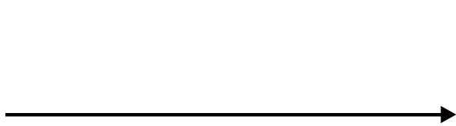 Inglaterra Inglaterra + Gales  Gales  + Escocia  Escocia + Irlanda (del norte y del sur)  Irlanda del Norte  − República de Irlanda (sur)  Por lo tanto, en el período de estudio de esta exposición: - Hasta 1801, Gran Bretaña e Irlanda eran países independientes. - Entre 1801 y 1921, Gran Bretaña e Irlanda conformaban el Reino Unido. - Desde 1921 y hasta la actualidad, la República de Irlanda es un país independiente y el Reino Unido está formado por Inglaterra, Gales, Escocia e Irlanda del Norte. - En 1973, ambos países de forma independiente se adhirieron a la Comunidad Económica Europea (Unión Europea en la actualidad). - En 2021, tras un referéndum realizado en 2016, Reino Unido abandonó la Unión Europea.
Entre 1799 y 1815 tuvieron lugar las Guerras Napoleónicas. Las Guerras Napoleónicas fueron una serie de conflictos bélicos que se desarrollaron en Europa y otros continentes entre 1792 y 1815, en los que Francia (liderada por Napoleón Bonaparte) se enfrentó a una coalición de países europeos que buscaban detener su expansión territorial. Las Guerras Napoleónicas fueron uno de los conflictos bélicos más amplios y prolongados de la historia europea, y tuvieron un impacto significativo en la política y la sociedad de la época. Aunque Francia logró algunas victorias importantes, finalmente fue derrotada y Napoleón fue exiliado a la isla de Santa Elena, donde murió en 1821. Las Guerras Napoleónicas marcaron el fin de la Revolución Francesa y sentaron las bases para la formación de la Sociedad de Naciones (que sería creada por el Tratado de Versalles en 1919), predecesora de la actual Organización de las Naciones Unidas (ONU). El concepto de una comunidad pacífica de naciones fue propuesto en 1797, cuando Immanuel Kant, en su obra Sobre la Paz Perpetua, esbozó la idea de una liga de naciones que controlara los conflictos y promoviera la paz entre los Estados. Kant abogó por el establecimiento de una comunidad pacífica mundial, no en el sentido de un gobierno global, sino con la esperanza de que cada Estado se declarase un Estado libre que respete a sus ciudadanos y dé la bienvenida a los visitantes extranjeros como seres racionales, promoviendo así una sociedad pacífica en todo el mundo. La cooperación internacional para promover la seguridad colectiva tiene sus orígenes en el Concierto Europeo que se desarrolló tras las Guerras Napoleónicas en el siglo XIX (Congreso de Viena, 1815), en un intento de mantener el statu quo entre Estados europeos y, así, evitar la guerra.
Las Corn Laws fueron abolidas por Sir Thomas Peel debido a hambrunas en Irlanda.
La cláusula de nación más favorecida es una disposición común en los tratados comerciales internacionales que establece que cualquier beneficio comercial otorgado por un país a otro en el marco del tratado debe ser extendido automáticamente a todos los demás países signatarios del tratado. Esto se debe a que la cláusula de nación más favorecida busca garantizar que ningún país signatario del tratado sea perjudicado en su acceso al mercado del otro país en comparación con otros países que no forman parte del tratado.
Para saber más, ver Comín Comín (2014), capítulo 6.7 (págs. 460 y ss.).
Un Estado nación es una forma de organización política que se caracteriza por tener un territorio claramente delimitado, una población relativamente constante y un gobierno.
La ley de Gresham es un principio económico que establece que, cuando hay dos monedas en circulación en una economía, la moneda de peor calidad tenderá a desplazar a la de mejor calidad. La ley de Gresham se basa en la idea de que la gente tiende a utilizar la moneda de peor calidad para pagar sus deudas y guardar la de mejor calidad (la de mayor valor en los mercados no monetarios) como reserva, lo que provoca un desequilibrio en la circulación de las dos monedas. Es decir, la moneda (metal) que tiene mayor valor (en los mercados no monetarios) que el reconocido por su paridad oficial, dejará de circular (“la moneda mala desplazará a la buena”). Esta ley fue formulada por el economista británico Thomas Gresham en el siglo XVI y sigue siendo un principio importante en la teoría económica. La ley de Gresham también se aplica en otras áreas, como la política y la psicología, donde se utiliza para explicar el fenómeno de cómo las ideas y los comportamientos de peor calidad a menudo desplazan a los de mejor calidad. Nótese que la Ley de Gresham no es una comparación entre el valor de dos signos monetarios (p.ej. plata vs. oro, peso vs. dólar, etc.), sino una comparación entre la paridad oficial y la paridad de mercado. Por supuesto, muy frecuentemente la paridad oficial y la de mercado coinciden (entre otras cosas, porque la autoridad suele ajustar la paridad oficial para alinearla con la de mercado). Pero no siempre. Imaginemos una situación con patrón bimetálico en la que se fija una paridad oficial tal que una moneda de 15 gramos de plata equivale a una moneda de 1 gramo de oro. Pero si el valor de mercado (o intrínseco) de los metales no tiene la relación 15 a 1 sino, por ejemplo, de 13 a 1, entonces la “moneda buena” en el sentido de Gresham es la plata. Es “buena” en el sentido de que su valor real, en el mercado de los metales, es mayor que el valor artificial que le asigna la autoridad: con 13 gramos de plata te dan en el mercado 1 gramo de oro, pero el Estado te exige 15 gramos de plata para acuñar una moneda de 1 gramo de oro. ¿Qué te conviene hacer si consigues una moneda de plata (de 15 gramos)? Cambiarla en el mercado por algo más que 1 gramo de oro (15/13), y llevar ese gramo y pico de oro a la Casa de la Moneda para intercambiarlo por más de una moneda de plata (i.e. más de 15 gramos de plata). Este proceso de compra de oro y venta de plata en el mercado se repite hasta que la paridad del mercado se iguala a la oficial. Y como todos hacen lo mismo, la plata (que en este caso es la moneda buena), no circula, sino que es atesorada para cambiarla por oro, que es la moneda mala y la que circula. Nótese cómo el oro es la moneda mala a pesar de tener un mayor valor por gramo (pues la clave no es su valor en sí mismo, sino la diferencia entre la paridad oficial y la paridad sombra o intrínseca).
Al principio de la vida económica moderna de finales del siglo XIX, nunca fue constante un “patrón oro” puro. Sin embargo, su ascenso a la preeminencia como “el” pilar de la buena teoría económica se debió al papel del oro como cobertura contra la inflación y contra el dinero débil (papel moneda fácilmente manipulado por los caprichos imprudentes del crédito). En este aspecto, los bancos centrales europeos del momento fueron excelentes guardianes. Gran Bretaña lideró el movimiento de transición hacia el “patrón oro”. El país seguía un patrón oro oficial desde 1816, pero de hecho (el detalle es importante) en la práctica se seguía desde 1717. Curiosamente, fue después de que Sir Isaac Newton, inspector de la Casa de la Moneda (Warden of the Royal Mint), no depreciara el oro lo suficiente cuando el país estaba en un patrón bimetálico, como la mayoría del mundo. Según la leyenda, Newton había establecido el precio oficial de la plata de la guinea de oro en 21 chelines y sin pretenderlo llevó fuera de Gran Bretaña a las recién acuñadas monedas de plata, un ejemplo de la ley de Gresham. Esto dejaba solo monedas desgastadas de plata circulando como medios de pago junto con monedas de oro sobrevaloradas. Aun así, este error en el juicio estableció en la práctica el patrón oro en el país, convertido posteriormente en ley tras las Guerras Napoleónicas. Esto influyó a su vez en otras naciones, especialmente Alemania y Japón, que pasaron a un patrón oro (una manera de tratar de emular el éxito británico). Gran Bretaña tenía por aquel entonces un patrón bimetálico, con el oro sobrevaluado, por lo que los agentes económicos se dedicaban a importar oro, acuñarlo en guineas, cambiarlas por moneda de plata, fundirlas, obtener lingotes de plata y exportarlos. Por tanto, la plata huía hacia el exterior mientras había una gran afluencia de oro. La ley de Gresham empezaba a operar.
En realidad, Gran Bretaña adopta el “patrón oro” de facto en 1717. Sin embargo, el inicio de las Guerras Napoleónicas provocó que la población británica solicitara la conversión de papel moneda en oro. El Banco de Inglaterra se vio obligado a declarar la no convertibilidad, aunque se retomó en 1819. En cualquier caso, el Imperio Británico concluyó su política oficial de bimetalismo en 1816, y estableció en 1816 el cambio de una libra de 111,37 gramos de plata a 7,32238 gramos de oro.
https://es.wikipedia.org/wiki/Conferencias_monetarias_internacionales
Debe comentarse que, si bien los tipos de cambio establecidos por el sistema del patrón oro son fijos, va a existir un pequeño margen de fluctuación cambiaria entre lo que se conoce como los “puntos del oro”, de manera que una moneda nunca podrá depreciarse más allá del punto de exportación del oro (pues este proceso se detendría con salidas de oro), ni apreciarse más allá del punto de importación del oro (pues este proceso se detendría con entradas de oro). Es decir, los puntos del oro se determinaban añadiendo al tipo de cambio de paridad, los costes del cambio y transporte del oro. A esos tipos de cambio la oferta y la demanda de divisas se hacían completamente elásticas: 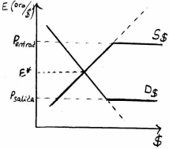 Explicación. Imaginemos un agente que exporta a Estados Unidos, y que recibe por sus exportaciones letras de cambio (que es lo mismo que si hubiera recibido la moneda extranjera, pero habitualmente las transacciones comerciales internacionales se satisfacen con letras de cambio). Supongamos que, por lo que sea, hay exceso de dólares. El exportador tendrá 2 opciones: - Opción 1: Deshacerse de su letra de cambio, vendiéndola (i.e. vendiendo “dólares”). Pero como hay un exceso de oferta de dólares, el valor de venta de la letra de cambio será algo menor a su valor original. - Opción 2: Enviar la letra a Estados Unidos, cobrarla en dólares, convertir ésta en oro, embalarlo, pagar el flete y el seguro para su transporte al territorio nacional y añadirle el tipo de interés no recibido hasta que se recibe el oro (coste de oportunidad). El exportador comparará ambas opciones y elegirá aquella que le reporte un mayor valor. El valor de la moneda para el cual se iguala el valor de ambas opciones es el “punto de salida del oro” o “punto de exportación del oro”. Así, el valor del dólar nunca podrá caer por debajo del “punto de salida del oro” (i.e. no podrá ocurrir que$\text{E}<{\text{P}}_{\text{Salida}}$, siendo$\text{E}={\text{oro}}/{\text{dólar}}$), porque, en ese caso, el exportador preferirá cambiar su moneda por oro, produciéndose salidas de oro del país, y no demandaría dólares (i.e. la demanda de dólares se hace totalmente elástica). En definitiva, el tipo de cambio sólo podrá fluctuar dentro del intervalo de los precios de entrada y salida del oro (intervalo dentro del cual no habrá entradas ni salidas de oro). https://youtu.be/_2nYIxh3B0s?t=299
El mantenimiento del tipo de cambio fijo y la no esterilización dejaban a la política monetaria completamente supeditada al equilibrio externo y al mantenimiento tipo de cambio. Sin embargo, desde un punto de vista teórico, esto no suponía un gran inconveniente para los economistas clásicos, que creían en la tendencia automática del sistema hacia el pleno empleo y en la inefectividad de la política monetaria.
Esto era especialmente importante dado que se estaba empezando a expandir el uso de papel-moneda, cuyo coste de impresión para el banco central es prácticamente nulo.
La vinculación de los valores de todas las monedas al oro sólo garantiza que el nivel de precios sea estable si el precio relativo del oro con respecto al esto de bienes y servicios también es estable. De hecho, la estabilidad de precios durante el período del patrón oro fue escasa por el incumplimiento de este requisito. Ejemplo. Supongamos que la paridad dólar-oro es 35 $ por onza de oro, y que, al mismo tiempo, el precio de una onza de oro equivale a 1/3 del valor de una cesta de bienes representativa del consumo de Estados Unidos. Por tanto, el nivel de precios en Estados Unidos debería ser igual a 105 $. Supongamos ahora que se encuentran importantes yacimientos de oro que aumentan su producción y hacen que su poder de compra disminuya: ahora una onza de oro equivale a 1/4 del valor de la cesta de bienes representativa. Como, por el patrón oro, el tipo de cambio se mantiene constante en 35 $, el nivel de precios aumentaría a 140 $, por lo que los precios no serían estables.
Las razones por las que los potenciales problemas de liquidez no se produjeron fueron 3: - La enorme expansión de la producción de oro (en 1890 se descubren grandes yacimientos de oro en Alaska y Canadá). - La plena confianza en la supremacía económica inglesa y, por tanto, en su capacidad para convertir libras en oro (la libra actuaba, así, como sustituto del oro a nivel internacional). - El oro fue dejando de usarse en las transacciones interiores (sustituido por papel moneda), lo que permitía que hubiese más oro disponible para respaldar las operaciones internacionales.
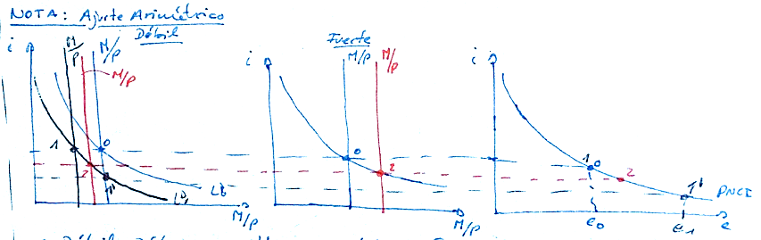 El país débil tiene déficit lo que lleva a una reducción de la renta y con ello a una reducción de la demanda de dinero. De cara a mantener el tipo de cambio hasta el nivel inicial debería de aumentar los tipos de interés hasta el punto 1. En cambio, si el ajuste fuese simétrico el país fuerte llevaría un aumento de su base monetaria hasta el punto 2 reduciendo el ajuste necesario para el país débil.
La Sociedad de las Naciones (SDN) o Liga de las Naciones fue un organismo internacional creado por el Tratado de Versalles, el 28 de junio de 1919. Se proponía establecer las bases para la paz y la reorganización de las relaciones internacionales una vez finalizada la Primera Guerra Mundial. Aunque no logró resolver los graves problemas que se plantearon en los años 20 y 30, es importante porque fue la primera organización de ese tipo de la historia y el antecedente de la ONU.
La severidad de las sanciones fue criticada por el propio John Maynard Keynes (que participó en las negociaciones de Versalles representando al Reino Unido) en su obra “Consecuencias Económicas de la Paz” (1919) en la que señala la dificultad que implica para Alemania el pago de reparaciones de guerra, además de los problemas asociados a la hiperinflación [ver tema 3.A.4]. De hecho, para cubrir los pagos y otras necesidades financieras Alemania recurre a una gran y acelerada emisión de moneda que da lugar a la célebre hiperinflación alemana de 1921-1923. Así, Keynes predijo que las duras condiciones impuestas a Alemania en el Tratado de Versalles después de la Primera Guerra Mundial llevarían a una crisis económica en Europa y en todo el mundo. Keynes argumentó que las reparaciones impuestas a Alemania eran excesivas e insostenibles, y que su incapacidad para pagarlas socavaría la estabilidad económica y política de Europa. Keynes también predijo que las restricciones comerciales impuestas por los países victoriosos de la Primera Guerra Mundial conducirían a una disminución del comercio internacional y, por lo tanto, a una disminución de la prosperidad económica global. En general, Keynes argumentó que el Tratado de Versalles ignoraba las realidades económicas y políticas de la época, y que su implementación conduciría a una “paz inestable y desastrosa”. Las predicciones de Keynes se materializaron en la década de 1920, cuando la economía global experimentó una serie de crisis económicas y políticas, incluyendo la Gran Depresión de la década de 1930 y el ascenso del fascismo en Europa.
En 1923, se estableció un comité en el que había 2 posiciones: - La de los británicos, que pensaban que era imprescindible suavizar las cargas de las reparaciones; y - La de los franceses, belgas e italianos, que exigían el cumplimiento de las mismas. En una situación intermedia se encontraban los americanos intentando arbitrar. Después de largas negociaciones, el Plan Dawes da lugar a un préstamo americano de 800 millones de dólares. La lógica del Plan Dawes era la siguiente: Estados Unidos era acreedor de los países aliados, pero sabía que si Alemania no pagaba sus deudas a dichos países, éstos tendrían dificultades para hacer frente a sus deudas con Estados Unidos. Por lo tanto, la idea era mejorar la capacidad de pago alemana para poder recuperar sus otros préstamos.
En este contexto, se produce en Alemania la llegada del gobierno nazi al poder. Concretamente, esto se produjo en 1933, cuando Adolf Hitler y su Partido Nacionalsocialista Obrero Alemán (NSDAP) obtuvieron la mayoría en las elecciones parlamentarias y formaron un gobierno de coalición. Hitler se convirtió en canciller del Reich y comenzó a implementar su ideología nazi, que incluía el racismo, la discriminación y la persecución de ciertos grupos, como los judíos, los gitanos y los discapacitados. Esto llevó a la consolidación del régimen nazi y al inicio de la Segunda Guerra Mundial. El gobierno nazi repudió la deuda cuando ascendió al poder. En 1952, se acordó que Alemania no pagaría la deuda hasta que se produjera la reunificación, pero lo cierto es que Alemania del Oeste pagó en 1980 y 1995. Tras la reunificación, Alemania anunció que recomenzaría el pago del principal que se terminó de pagar en 2010.
En 1925, el Reino Unido adoptó el patrón lingotes-oro, que sólo permitía la conversión a partir de una cierta cantidad mínima o múltiplos de la misma, para evitar que se produjeran continuas peticiones de conversión de pequeñas cantidades. Por ello, se conoció también como el “patrón de los ricos”.
Con la excepción de Keynes, la vuelta al patrón oro contaba con un amplio apoyo entre las clases dirigentes británicas. Keynes defendía un sistema de tipos de cambio fijos (pues consideraba que era beneficioso para el comercio). Sin embargo, en su obra “Consecuencias Económicas del Señor Churchill” (1925) critica el patrón oro porque el mecanismo de ajuste era costoso para países deficitarios. Keynes decía que los países deficitarios estaban forzados a responder con 2 medidas: (i) subir los tipos de interés para reducir las importaciones; y (ii) reducir los salarios para mejorar la competitividad y aumentar las exportaciones. Estas medidas acabarían llevando a desempleo. Por todo ello, Keynes propuso un sistema de tipos de cambio fijos pero con bandas de fluctuación y flexibilidad en cuanto a las posibles devaluaciones (realineamientos) de la moneda para ajustar la balanza de pagos.
Las causas principales de esta pérdida de confianza fueron: - Causa inmediata: Francia busca convertir París en un centro monetario internacional, por lo que aprueba en 1928 una ley por la que exigía la liquidación en oro de sus superávits de balanza de pagos, en vez de aceptar libras. Esto hizo que las reservas de oro de Reino Unido disminuyeran notablemente. Y cuando Francia, además, quiso convertir todas sus libras previamente acumuladas en oro, Reino Unido se vio forzado a suspender la convertibilidad de la libra en oro (septiembre de 1931). - Causa profunda: Después de la Primera Guerra Mundial, el Reino Unido pasó a tener déficits comerciales, que generaron expectativas de devaluación de la libra esterlina. La deflación estadounidense que arranca en 1920 suponía que, si el Reino Unido quería volver a la paridad frente al dólar existente antes de la Primera Guerra Mundial, la única alternativa era una fuerte devaluación del tipo de cambio frente a la moneda americana para compensar la bajada de precios en Estados Unidos y mantener el equilibrio de la balanza de pagos británica. Churchill, en contra de la opinión de Keynes (“Las consecuencias económicas de Mr. Churchill”), vuelve al tipo de cambio de antes de la guerra mundial. Sin embargo, ello implica un gran ajuste que se va a realizar más vía cantidades que en precios como en el patrón oro. Estos ajustes en precios y salarios eran políticamente inviables, en particular, dada la creciente participación y organización de los trabajadores y sindicatos en la vida política. Hay que tener en cuenta que el contexto socio-económico ha cambiado. En esos momentos, se había completado más el éxodo rural, el crecimiento de las fábricas y la existencia de una cierta consciencia de clases de los obreros que comienzan a tener un rol más activo en cuanto a influencia en la toma de decisiones políticas. No es coincidencia que el Estado de Bienestar se comience a configurar en estos años aunque su consolidación final llegará después de la Segunda Guerra Mundial. Por otra parte, se planteó la necesidad de una coordinación internacional para evitar que los países se enzarzaran en una pelea por subir los tipos de interés para atraer oro. Keynes y Hawtrey propusieron una armonización de los tipos de interés pero la conferencia posterior no se llegó a celebrar.
Between 1929 and 1932, worldwide gross domestic product (GDP) fell by an estimated 15%. By comparison, worldwide GDP fell by less than 1 % from 2008 to 2009 during the Great Recession. Some economies started to recover by the mid-1930s. However, in many countries, the negative effects of the Great Depression lasted until the beginning of World War II. In the United States, where the crisis began, real GDP fell by about 25 % between 1929 and 1933.
Las medidas públicas para asegurar un precio mínimo a los agricultores supusieron un incentivo adicional a la producción.
When the Great Depression started the main diagnosis about the crisis available to economists was coming from the Austrian school. The Austrian view held that the crisis was the result of overinvestment and misallocation of resources. This state of affair required, for its solution, a process of “liquidation,” which could only take place through a substantial and generalized deflationary process, i.e., a downward adjustment of prices and wages. However, when the depression persisted for so many years (with a large increase in unemployment) and despite a strong downward pressure on wages, economists started to criticize the virtues of “laissez faire” and became vocal about the importance of government intervention. The work of Keynes was enthusiastically received in the early thirties precisely because it tried to rationalize, in an alleged “general theory”, the root causes of unemployment, providing a more rigorous foundation to the widely held view that more government intervention was needed to address the crisis.
En el plano de la teoría económica, se produce la revisión del pensamiento neoclásico, incapaz de explicar la crisis y de dar soluciones a la misma. La necesidad de explicar una situación de paro generalizado abrirá paso a las ideas de Keynes, reclamándose la necesidad de intervención estatal pata estimular la demanda y favorecer la actividad económica [ver tema 3.A.4].
Friedman argumenta que la Reserva Federal podría haber rescatado a los bancos que quebraron, lo que habría evitado el pánico bancario y la disminución del crédito.
En primer lugar, la política monetaria expansiva de la Reserva Federal previa al crash creó una burbuja sobre los activos. Para frenar la especulación, la Reserva Federal elevó los tipos de interés y se produjo la importante contracción de los agregados monetarios provocadas por las crisis bancarias, convirtiendo lo que de otra forma habría sido una severa recesión en la Gran Depresión.
Ben Bernanke, presidente de la Reserva Federal entre 2006 y 2014 y galardonado con el Premio Nobel de Economía en 2022 «por la investigación sobre bancos y crisis financieras», al igual que Friedman estudió la Gran Depresión. De hecho, Bernanke afirma que su interés en este fenómeno fue inspirado por la obra de Friedman y Schwartz. Antes de ser Presidente de la Reserva Federal, siendo gobernador, en un evento para celebrar el 90 cumpleaños de Milton Friedman, afirmó lo siguiente: “Let me end my talk by abusing slightly my status as an official representative of the Federal Reserve. I would like to say to Milton and Anna: Regarding the Great Depression. You're right, we did it. We're very sorry. But thanks to you, we won't do it again.” Ben Bernanke (November 8, 2002). Remarks by Governor Ben S. Bernanke At the Conference to Honor Milton Friedman, University of Chicago, Illinois. https://www.federalreserve.gov/boarddocs/speeches/2002/20021108/ https://macrothoughts.weebly.com/blog/youre-right-we-did-it-twice
Muchas de las medidas del New Deal aún perduran, como por ejemplo la Federal Deposit Insurance Corporation (que es un fondo de garantía de depósitos) y la Securities and Exchange Commission (agencia reguladora del mercado de valores) [ver tema 3.B.28].
Los aranceles establecidos por la Ley Smoot-Hawley de 1930 hicieron que los aranceles se situasen en un nivel récord en la historia de Estados Unidos, solo superado por la Ley de Aranceles de 1828. La diferencia es que ahora Estados Unidos había pasado a ser el mayor importador del mundo, y, por tanto, esta ley provocó una contracción muy significativa del comercio internacional.
Algunos países, en los años 20 ya habían comenzado a introducir regulaciones estrictas en el sistema financiero (p.ej. la Ley de Ordenación Bancaria de 1921 en España).
Banca comercial: Centrada en actividades tradicionales, en concreto la captación de depósitos para la concesión de préstamos. Banca de inversión: Dedicada a actividades no tradicionales, con la obtención de beneficios mediante la negociación de activos en los mercados.
El acuerdo de Bretton Woods toma el nombre de la ciudad de New Hampshire donde tomaron lugar las negociaciones y se firmó el acuerdo final en 1944.
En concreto, la decisión del Gobierno de Estados Unidos, uno de los mayores impulsores de esta iniciativa, de no presentar la Carta en el Congreso para su ratificación fue clave para acabar con el proyecto.
Australia, Bélgica, Birmania (ahora Myanmar), Brasil, Canadá, Ceilán (ahora Sri Lanka), Chile, China, Checoslovaquia, Cuba, Estados Unidos, Francia, India, Líbano, Luxemburgo, Noruega, Nueva Zelanda, Países Bajos, Pakistán, Reino Unido, Rodesia del Sur (ahora Zimbabue), Siria y Sudáfrica.
La URSS exportaba combustibles y materias primas a países satélite y bienes de equipo a países del llamado Tercer Mundo e importaba maquinaria de países de la COMECON. Ésta estaba formada por la URSS, Polonia, Bulgaria, Rumanía, y más tarde se unirían, la República Democrática Alemana y Cuba (algunos países africanos eran observadores).
Ya en 1951 se había firmado el Tratado de París (formalmente Tratado Constitutivo de la Comunidad Europea del Carbón y del Acero), entre la República Federal Alemana, Bélgica, Francia, Italia, Luxemburgo y los Países Bajos. Estos tratados dieron origen a lo que posteriormente sería la Unión Europea [ver tema 3.B.36].
Plan White (Estados Unidos): Más orientado a la liberalización comercial y financiera y no tan partidario del tipo de cambio como mecanismo de ajuste de la balanza de pagos, de manera que el ajuste debía recaer fundamentalmente en la demanda interna. Plan Keynes (Reino Unido): Partidario de facilitar el equilibrio externo a través del control de movimientos de capitales y de modificaciones del tipo de cambio. No hay que olvidar que los británicos no querían supeditar su política monetaria a objetivos cambiarios que pudieran colisionar con objetivos internos en un momento en que el país, al igual que las demás economías europeas, estaba atravesando por una situación de grave crisis económica.
Es decir, un país debía comprar su moneda y vender dólares para evitar que su moneda se depreciara más del 1 %, o vender su moneda y comprar dólares para evitar que su moneda se apreciara más del 1 %.
Los controles de capital sí se permitieron (e incluso se fomentaron), porque permitían mantener tipos de cambio fijos y una política monetaria autónoma.
Ante un “desequilibrio fundamental” en la balanza de pagos, podía realizarse un ajuste siempre y cuando la variación del tipo de cambio fuera menor del 10 %, y con autorización del FMI cuando superase dicho nivel. El problema es que nunca se definió el concepto “desequilibrio fundamental”.
En efecto, para mantener el tipo de cambio, las autoridades debían intervenir frecuentemente en el mercado de divisas para hacer frente a presiones depreciatorias sobre su moneda.
Éste fue otro de los aspectos más debatidos en Bretton Woods. Keynes defendía que el ajuste debería provenir tanto de países deudores como acreedores. Con los años se pondría de manifiesto la importancia de esta cuestión. Pero las naciones acreedoras fueron reacias a favorecer dichos ajustes.
Es más, este tipo de sistema hace que el país emisor de la moneda de reserva afecte con su política monetaria al resto de países, cuyo compromiso de mantener el tipo de cambio implica que se vean obligados a “importar” la política monetaria del país emisor. Por ejemplo, si Estados Unidos lleva a cabo una política monetaria expansiva que reduzca el tipo de interés, se creará un exceso de demanda de divisas (salida de capitales). Para evitar que sus monedas se aprecien, el resto de países deberán aumentar sus propias ofertas monetarias. Por lo tanto, la política monetaria de Estados Unidos se extiende al resto de países.
Eichengreen subraya que sólo costaba pocos céntimos producir un billete de 100 dólares, pero otros países tenían que contribuir 100 dólares de recursos reales para obtener el billete de 100 dólares. La idea es que para obtener dólares (moneda de reserva) los demás países necesitaban básicamente exportar a los Estados Unidos.
De hecho, en 1960, las reservas internacionales de dólares sobrepasaron las tenencias de oro, lo que comenzó a generar presión para elevar el precio del oro en el mercado londinense. Ello elevó la posibilidad de que Estados Unidos tuviera problemas para satisfacer las demandas oficiales para convertir dólares en oro
Esto es lo que ocurrió, por ejemplo, con Reino Unido: como este país registraba un elevado déficit por cuenta corriente, los agentes esperaban una devaluación de la libra. Las autoridades trataban de evitarla porque la veían como un signo de debilidad nacional, pero las expectativas de devaluación provocaron una fuga de capitales que acabó forzando la devaluación en 1967.
Así, en Alemania Occidental, que registraba superávits crónicos de balanza de pagos, los agentes esperaban una revaluación del marco. La consecuencia fue una entrada masiva de capitales que forzó la revaluación en 1969.
Esto dio lugar a que existieran dos cotizaciones del oro: oficial (entre bancos centrales, cotización artificial) y la privada.
Los Derechos Especiales de Giro (DEG) son un activo de reserva internacional creado en 1969 por el FMI para complementar las reservas oficiales de sus miembros. - En un primer momento, el valor de los DEG se definió en términos del oro. Sin embargo, pronto pasó a definirse en base a una cesta de monedas (en un principio, ésta incluyó 16 monedas). - Actualmente, su valor está basado en una cesta de 5 monedas: dólar, euro, libra, yen y yuan. - La ponderación de cada moneda depende del valor de las exportaciones de bienes y servicios y del monto de reservas internacionales de dichas monedas que mantengan otros países miembros. - Las 2 funciones que tienen en la actualidad son: - Unidad de cuenta del FMI. - Activo potencial para quien los posee. - Es decir, aunque los DEG no son activos en sí, un país puede intercambiarlos por otras monedas a través de 2 vías: - Intercambios voluntarios acordados entre países. - Intercambios recomendados por el FMI (que recomienda a países con situaciones externas sólidas que acepten DEG de países con necesidades a cambio de divisas).
A ello también contribuyó la financiación de la Guerra de Vietnam.
Si una moneda europea A se deprecia 2,25 % frente al dólar y otra moneda B se aprecia otro 2,25 %, en la práctica hay un margen de flotación del 4,5 %. Considerando este margen de fluctuación como excesivo, los países de la CEE establecieron la “serpiente en el túnel” [ver tema 3.B.43]. 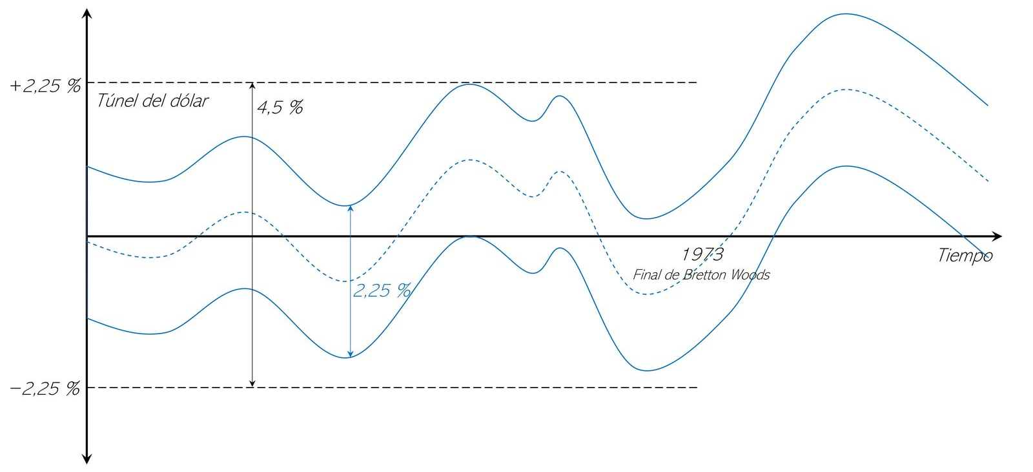
La crisis del petróleo de 1973 (también conocida como primera crisis del petróleo) comenzó el 16 de octubre de 1973, a raíz de la decisión de la Organización de Países Árabes Exportadores de Petróleo (que agrupaba a los países árabes miembros de la Organización de Países Exportadores de Petróleo (OPEP) (entre ellos Irán) más Egipto, Siria y Túnez) de no exportar más petróleo a los países que habían apoyado a Israel durante la guerra de Yom Kipur (llamada así por la fecha conmemorativa judía Yom Kipur), que enfrentaba a Israel con Siria y Egipto.
Un shock real es sinónimo de un movimiento de la curva IS (p.ej. empeoramiento de las expectativas de los agentes, que hace disminuir la inversión y desplaza la curva IS hacia la izquierda). - Tipo de cambio flexible: Aísla el shock real a través de la variación del tipo de cambio nominal. - Una perturbación real negativa desplaza la curva IS hacia la izquierda, lo que sitúa el tipo de interés nacional por debajo del internacional ($\text{i}<\text{i*}$). Esto provoca una salida de capitales, aumentando la oferta de moneda nacional, lo que genera una depreciación de la misma. Dicha depreciación aumenta las exportaciones netas hasta que el tipo de interés nacional se iguala de nuevo al internacional, volviendo la curva IS a su posición original y manteniendo el output en el mismo nivel. 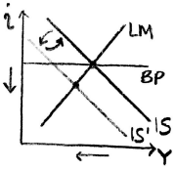 - Tipo de cambio fijo: No es capaz de aislar el shock real. - Una perturbación real negativa desplaza la curva IS hacia la izquierda, lo que sitúa el tipo de interés nacional por debajo del internacional ($\text{i}<\text{i*}$). Esto provoca una salida de capitales, aumentando la oferta de moneda nacional, lo que genera presiones para la depreciación de la moneda. Para evitar dicha depreciación y mantener el tipo de cambio fijo, la autoridad monetaria debe comprar moneda nacional para hacer que se aprecie, reduciendo así la oferta monetaria. Esto supone un movimiento de la curva LM hacia la izquierda, disminuyendo aún más el output. 